Uživatelská příručka
informačního systému

Externí rozhraní CS OTE
Formáty zpráv pro DT, IDA, ZO, FZ, CDS

Tento dokument a jeho obsah je důvěrný. Dokument nesmí být reprodukován celý ani částečně, ani ukazován třetím stranám nebo používán k jiným účelům, než pro jaké byl poskytnut, bez předchozího písemného schválení společností OTE, a.s.

Datum | Verze | Popis změny
24.01.2023 | 2.0 | Vytvoření dokumentu.
03.03.2023 | 3.0 | Doplnění za INDRA
06.03.2023 | 4.0 | Doplnění za CDS
10.03.2023 | 5.0 | Zapracování komentářů

Obsah
1. Referenční dokumenty 6
2. Komunikační zprávy – obecné informace 7
2.1. Formáty zpráv OTE za oblasti DT, IDA a Zúčtování 7
2.1.1. Standardní hlavička zpráv formátu OTE 7
2.1.2. Hodnoty datum a času ve zprávách 8
2.2. Formáty zpráv CIM za oblasti DT a IDA 9
3. Denní trh 10
3.1. Komunikační scénáře DT 10
3.1.1. Zadání/Modifikace nabídky DT 10
3.1.2. Anulace nabídky DT 11
3.1.3. Zjištění stavu nabídky DT 12
3.1.4. Požadavek na data – Marginální ceny DT 13
3.1.5. Požadavek na data – Data kapacit DT 14
3.2. Obsah datových zpráv DT 15
3.2.1. ISOTEDATA 15
3.2.2. RESPONSE 19
3.2.3. ISOTEREQ 25
3.2.4. StatusRequest_MarketDocument 26
3.2.5. Capacity_OTEMarketDocument 27
3.2.6. Acknowledgement_MarketDocument 29
4. Vnitrodenní aukce (IDA) 31
4.1. Komunikační scénáře IDA 31
4.1.1. Zadání/Modifikace nabídky IDA 31
4.1.2. Anulace nabídky IDA 32
4.1.3. Zjištění stavu nabídky IDA 33
4.1.4. Požadavek na data – Marginální ceny IDA 34
4.1.5. Požadavek na data – Data kapacit IDA 35
4.2. Obsah datových zpráv IDA 36
4.2.1. ISOTEDATA 36
4.2.2. RESPONSE 40
4.2.3. ISOTEREQ 45
4.2.4. StatusRequest_MarketDocument 46
4.2.5. Capacity_OTEMarketDocument 47
4.2.6. Acknowledgement_MarketDocument 50
5. Zúčtování – ZT a ZO 52
5.1. Komunikační scénáře ZT a ZO 52
5.1.1. Požadavek na data – Koncový plán 52
5.1.2. Požadavek na data – Rozpis výsledků zúčtování 55
5.1.3. Požadavek na data – Výsledky zúčtování (elektřina) 56
5.1.4. Požadavek na data – Statistická data zúčtování odchylek 58
5.1.5. Požadavek na data – Výsledky zúčtování (plyn) 58
5.2. Obsah datových zpráv ZT a ZO 60
5.2.1. ISOTEREQ 60
5.2.2. RESPONSE 61
5.2.3. ISOTEDATA 63
5.3. Identifikace profilů ZT a ZO 1
5.3.1. Koncový plán 1
5.3.2. Rozpis výsledků zúčtování a Výsledky zúčtování (elektřína) 2
5.3.3. Statistická data zúčtování odchylek 9
5.3.4. Výsledky zúčtování (plyn) 10
6. FZ 12
6.1. Komunikační scénáře 12
6.2. Obsah datových zpráv 13
6.2.1. SFVOTREQ 13
6.2.2. SFVOTGASREQ 13
6.2.3. SFVOTSETTINGS 13
6.2.4. RESPONSE 14
6.2.5. GASRESPONSE 14
6.2.6. Datové struktury 14
7. CDS 15
7.1. Zpráva CDSDATA 15
7.1.1. Popis změn ve stávajícím formátu CDSDATA: 15
Změny v elementu „Data“ 15
Změny v elementu „Location“ 16
Ukázka změn na zprávě CDSDATA 16
7.1.2. Dopady změn do číselníků 17
Role profilů 17
Kódy zpráv formátu CDSDATA – atribut Message-code 18
7.1.3. Dokumentace zprávy CDSDATA v celém rozsahu: 19

Seznam obrázků
Obrázek 1 - Komunikační scénář - Zadání/Modifikace nabídek na DT 11
Obrázek 2 – Komunikační scénář – Anulace nabídek DT 12
Obrázek 3 - Komunikační scénář - Zjištění stavu nabídky DT 13
Obrázek 4 - Komunikační scénář - Požadavek na data - Marginální ceny DT 14
Obrázek 5 - Požadavek na data - Data kapacit DT 15
Obrázek 6 - Komunikační scénář - Zadání/Modifikace nabídek na IDA 32
Obrázek 7 - Komunikační scénář - Anulace nabídek IDA 33
Obrázek 8 - Komunikační scénář - Zjištění stavu nabídky IDA 34
Obrázek 9 - Komunikační scénář - Požadavek na data - Marginální ceny IDA 35
Obrázek 10 - Požadavek na data - Data kapacit IDA 36
Obrázek 11 – Komunikační scénář – Požadavek na data – Koncový plán 55
Obrázek 12 – Komunikační scénář – Požadavek na data – Rozpis výsledků zúčtování 56
Obrázek 13 – Komunikační scénář – Požadavek na data –Výsledky zúčtování (elektřina) 57
Obrázek 14 – Komunikační scénář – Požadavek na data – Statistická data zúčtování odchylek 58
Obrázek 15 – Komunikační scénář – Požadavek na data –Výsledky zúčtování (plyn) 59

Seznam tabulek
Tabulka 1 - Standardní hlavička zpráv formátu OTE za oblasti DT, IDA a Zúčtování 7
Tabulka 2 - Očekávané hodnoty datumu a času 8
Tabulka 3 – Způsoby komunikace pro komunikační scénáře DT 10
Tabulka 4 - Obsah datových zpráv DT – ISOTEDATA 15
Tabulka 5 - Obsah datových zpráv DT – RESPONSE 19
Tabulka 6 - Chyby/hlášení pro oblast DT – plnění atributu code, result-code a error-code 20
Tabulka 7 - Hromadné zprávy DT 24
Tabulka 8 - Obsah datových zpráv DT – ISOTEREQ 25
Tabulka 9 - Dotaz na konkrétní nabídku: 26
Tabulka 10 - Dotaz na veškeré nabídky pro stanovený den dodávky: 26
Tabulka 11 - StatusRequest_MarketDocument (v4.0) 26
Tabulka 12 - Capacity_OTEMarketDocument (CIM like Capacity_MarketDocument v8.1) 27
Tabulka 13 - Acknowledgement_MarketDocument (v8.1) 29
Tabulka 14 - Acknowledgement_MarketDocument (v8.1) – Návratové kódy atributů Reason.code, Reason.text pro oblast DT 30
Tabulka 15 – Způsoby komunikace pro komunikační scénáře IDA 31
Tabulka 16 - Obsah datových zpráv IDA – ISOTEDATA 36
Tabulka 17 - Obsah datových zpráv IDA – RESPONSE 40
Tabulka 18 - Chyby/hlášení pro oblast IDA – plnění atributu code, result-code a error-code 41
Tabulka 19 - Hromadné zprávy IDA 45
Tabulka 20 - Obsah datových zpráv IDA – ISOTEREQ 45
Tabulka 21 - Dotaz na konkrétní nabídku: 46
Tabulka 22 - Dotaz na veškeré nabídky pro stanovený den dodávky (a případně aukci): 46
Tabulka 23 - StatusRequest_MarketDocument (v4.0) 46
Tabulka 24 - CapacityDocument_OTEMarketDocument (CIM like CapacityDocument_MarketDocument v8.1) 48
Tabulka 25 - Acknowledgement_MarketDocument (v8.1) 50
Tabulka 26 - Acknowledgement_MarketDocument (v8.1) – Návratové kódy atributů Reason.code, Reason.text pro oblast IDA 51
Tabulka 27 – Způsoby komunikace pro komunikační scénáře ZT a ZO 52
Tabulka 28 - Obsah datových zpráv ZT a ZO (elektřina) – ISOTEREQ 60
Tabulka 29 - Dotaz na aktuální koncový plán 61
Tabulka 30 - Dotaz na časový snímek koncového plánu dle konkrétní verze zúčtování 61
Tabulka 31 - Obsah datových zpráv ZT a ZO – RESPONSE 61
Tabulka 32 – Chyby/hlášení pro oblast TZ a ZO (elektřina) – plnění atributu code, result-code a error-code 62
Tabulka 33 - Hromadné zprávy ZT a ZO 63
Tabulka 34 - Obsah datových zpráv ZT a ZO – ISOTEDATA 63
Tabulka 35 – Seznam profilů – Koncový plán 1
Tabulka 36 – Seznam profilů – Rozpis výsledků zúčtování a Výsledky zúčtování (elektřina) 3
Tabulka 37 – Seznam profilů – Statistická data zúčtování odchylek 9
Tabulka 38 – Seznam profilů – Výsledky zúčtování (plyn) 11
Tabulka 39 – FZ reporty a jejich kódy pro komoditu elektřina 12
Tabulka 40 – FZ reporty a jejich kódy pro komoditu plyn 12
Tabulka 41 – FZ reporty a jejich kódy pro obě komodity 13
Tabulka 42 – SFVOTREQ 13
Tabulka 43 – SFVOTSETTINGS 13
Tabulka 44 – Návratové kódy RESPONSE pro oblast FZ 14

Referenční dokumenty
- D1.4.3_CZ_Rozhraní_web_služeb_v2.1.docx
- Definice XML struktur (XSD)

Zkratky
CDS | Centrum Datových služeb OTE
CS OTE | Centrální systém Operátora trhu
DT | Denní trh
EAN | European Article Number – jednoznačný mezinárodní identifikátor obecný
ERD | Realizační diagramy dodávek
EIC | Energy Identification Code - jednoznačný mezinárodní identifikátor v energetice
FZ | Finanční zajištění
IDA | Vnitrodenní aukce
IS OTE | Informační systém Operátora trhu
MV | Měsíční vypořádání
PXE | POWER EXCHANGE CENTRAL EUROP – Pražská burza
SFVOT | Systém Finančního vypořádání OTE
SN | Stav nouze
SZ | Subjekt zúčtování
TDD | Typové diagramy dodávek - elektřina
TDP | Typové diagramy dodávek - plyn
UTC | Specifikace časového pásma
ÚT | Účastník trhu
VDP | Vnitrodenní trh s plynem
VDT | Vnitrodenní trh s elektřinou
XML | Extensible Markup Language
ZMV | Závěrečné měsíční vypořádání
ZO | Zúčtování odchylek
ZT | Zúčtování trhů

Komunikační zprávy – obecné informace
Smyslem této kapitoly je definovat obecné informace platné pro všechny komunikační zprávy komunikačních scénářů, které je možno provádět v rámci automatické komunikace, v členění dle jednotlivých agend IS OTE.

Formáty zpráv OTE za oblasti DT, IDA a Zúčtování
Níže uvedené formáty zpráv automatické komunikace jsou používány pro zadávání pokynů a dotazů na data v rámci agendy DT, IDA a Zúčtování a v oblasti hromadných zpráv zmíněných agend:
- ISOTEDATA
- ISOTEREQ
- RESPONSE
Pro oblast finančního zajištění je využíváno velké množství XML struktur s prefixem SFVOT v kořenovém elementu. Všechny slouží jako výstup různých reportů generovaných FZ modulem a mají jednotnou hlavičku jako ostatní výše uvedené struktury.

Standardní hlavička zpráv formátu OTE
Kapitola popisuje význam atributů standardní hlavičky, která je použita u všech zpráv formátů OTE za oblast trhů. Pokud konkrétní komunikační scénář vyžaduje specifické využití atributu hlavičky, je tento zmíněný také u jednotlivých zpráv v kapitolách 3.2 Obsah datových zpráv DT, 4.2 Obsah datových zpráv IDA, 5.2 Obsah datových zpráv ZT a ZO nebo 6.2 Obsah datových zpráv.
Tabulka 1 - Standardní hlavička zpráv formátu OTE za oblasti DT, IDA a Zúčtování
Atribut |  |  | Popis | Datový typ anebo  příklad | Využití ve zprávách
Standardní Hlavička zprávy
 | */xmlns |  | XML namespace dané zprávy | http://www.ote-cr.cz/schema/market/data | P
 | */id |  | Identifikátor zprávy.  Číselná položka: max. 35 číslic. | ote:msg-id  76638 | P
 | */message-code |  | Kód zprávy identifikující typ zprávy.  Číselná položka: pevná délka 3 číslice. | xsd:string  811 | P
 | */date-time |  | Datum a čas zprávy ve formátu dle ISO 8601 v UTC formátu (viz kapitola 2.1.2 Hodnoty datum a času ve zprávách). | xsd:dateTime  2020-06-18T16:32:03Z | P
 | */dtd-version |  | Označení verze (využíváno dříve jako rezerva pro pozdější verze). | xsd:string  1 | V
 | */dtd-release |  | Označení release (využíváno dříve jako rezerva pro pozdější release). | Xsd:string  1 | V
 | */answer-required |  | Indikace požadavku na odpověď:  - 1=Ano  - 0=Ne | xsd:boolean  {0; 1} | P
 | SenderIdentification
 |  | */id | Identifikace odesílatele:  - EAN kód – užíván v rámci komunikačních scénářů pro elektřinu (číselná položka: pevná délka 13 číslic).  - EIC kód – užíván v rámci komunikačních scénářů pro plyn (textová položka: pevná s délkou 16 znaků) | xsd:string  EAN: 8591824011607  EIC: 11XJKL-CZ------1 | P
 |  | coding-scheme | Formát, ve kterém je odesílatel uveden:  - 14 – pro EAN kód (European Artice Number)  - 15 – pro EIC kód (Energy Identification Coding Scheme) | xsd:string  {14; 15} | P
 | ReceiverIdentification
 |  | */id | Identifikace příjemce:  - EAN kód – užíván v rámci komunikačních scénářů pro elektřinu (číselná položka: pevná délka 13 číslic).  - EIC kód – užíván v rámci komunikačních scénářů pro plyn (textová položka: pevná s délkou 16 znaků) | xsd:string  EAN: 8591824011607  EIC: 11XJKL-CZ------1 | P
 |  | */coding-scheme | Formát, ve kterém je příjemce uveden:  - 14 – pro EAN kód (European Artice Number)  - 15 – pro EIC kód (Energy Identification Coding Scheme) | xsd:string  {14; 15} | P
*Formát zpráv = ISOTEDATA nebo RESPONSE nebo ISOTEREQ

Hodnoty datum a času ve zprávách
Položky ve významu datum a čas jsou definovány jako “dateTime” datový typ. Formát těchto položek v XML zprávách je očekáván následující:
- YYYY-MM-DDThh:mm:ssZ (příklad: 2020-06-18T16:32:03Z)
Tabulka 2 - Očekávané hodnoty datumu a času
Symbol | Popis | Příklad
YYYY | Rok | 2020
MM | Měsíc | 06
DD | Den | 18
T | Separátor datumové a časové části | T
hh | Hodina (00-23 h) | 16
mm | Minuta (00-59) | 32
ss | Vteřina (00-59) | 03
Z | UTC čas | Z
Všechny hodnoty jsou očekávané v UTC.

Formáty zpráv CIM za oblasti DT a IDA
Níže uvedené formáty zpráv automatické komunikace jsou používány pro dotazy na data kapacit v rámci agendy DT a IDA:
- StatusRequest_MarketDocument v4.0
- Capacity_OTEMarketDocument v8.1
- Acknowledgement_MarketDocument v8.1

Denní trh

Komunikační scénáře DT
Schématické vyobrazení komunikačních scénářů nespecifikuje konkrétní reálné volání příslušné webové služby a neřeší specifické rozdíly v komunikaci Server-Server a Klient-Server, pro zjednodušení jen znázorňuje, v jakém formátu zpráv ÚT předává daný požadavek a jaký formát zprávy je poskytnut jako odpověď.
Způsoby komunikace pro jednotlivé komunikační scénáře DT jsou shrnuty v následující tabulce, detailní popis zmíněných způsobů komunikace a příslušných webových služeb je uveden v [1].

Tabulka 3 – Způsoby komunikace pro komunikační scénáře DT
Komunikační scénář | Způsob komunikace
Zadání/Modifikace nabídky DT (kapitola 4.1.1) | Asynchronní komunikační scénář
Anulace nabídky DT (kapitola 4.1.2) | Asynchronní komunikační scénář
Zjištění stavu nabídky DT (kapitola 4.1.3) | Asynchronní komunikační scénář
Požadavek na data – Marginální ceny DT (kapitola 4.1.4) | Asynchronní komunikační scénář
Požadavek na data – Data kapacit DT (kapitola 4.1.5) | Asynchronní komunikační scénář

Zadání/Modifikace nabídky DT
Požadavek umožňuje zavedení nebo modifikaci (nahrazení) nabídky DT. V rámci tohoto komunikačního scénáře jsou využity OTE datové formáty. Význam jednotlivých položek využitých formátů zpráv je uveden v kapitole 4.2 Obsah datových zpráv DT.
Jeden pokyn obsahuje zadání (popř. modifikaci) pro libovolný počet nabídek. Ve výsledku jsou v rámci odpovědi poskytnuté zprávy:
- RESPONSE obsahující výsledek zpracování zavedení/modifikace nabídky
- ISOTEDATA obsahující opis dat vložené nabídky
Jeden pár těchto zpráv je poskytnutý separátně pro každou jednotlivou nabídku pokynu, a to pouze v případě, kdy je splněna podmínka formální validace. V případě nesplnění podmínky formální validace je pro každou zamítnutou nabídku vrácena pouze negativní zpráva RESPONSE. V případě splnění formální validace, ale při nedostatečném finančním zajištění ÚT, je pro každou zamítnutou nabídku vedle opisu nabídek vrácena také negativní zpráva RESPONSE.
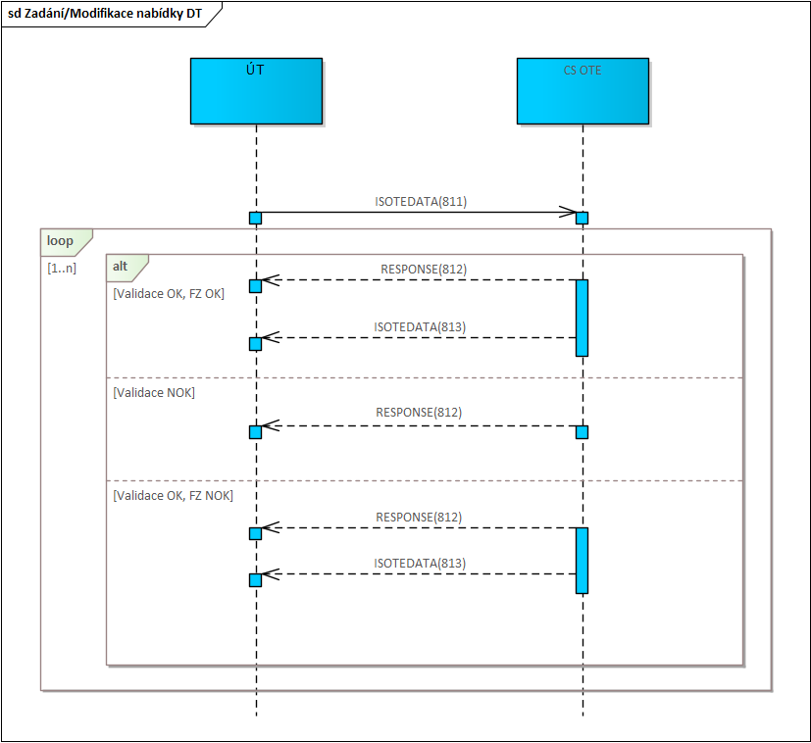
Obrázek 1 - Komunikační scénář - Zadání/Modifikace nabídek na DT

Anulace nabídky DT
Požadavek umožňuje anulaci nabídky DT, případně hromadnou anulaci nabídek DT. V rámci tohoto komunikačního scénáře jsou využity OTE datové formáty. Význam jednotlivých položek využitých formátů zpráv je uveden kapitole 4.2 Obsah datových zpráv DT.
Jeden pokyn obsahuje požadavek na anulaci libovolného počtu nabídek.
Ve výsledku jsou v rámci odpovědi poskytnuty zprávy:
- RESPONSE obsahující výsledek zpracování anulace nabídky
- ISOTEDATA obsahující opis dat anulované nabídky
Jeden pár těchto zpráv je poskytnut separátně pro každou jednotlivou nabídku pokynu anulace, a to pouze v případě, kdy je splněna podmínka formální validace. V případě nesplnění podmínky formální validace, je pro každou zamítnutou nabídku vrácena pouze zpráva RESPONSE.

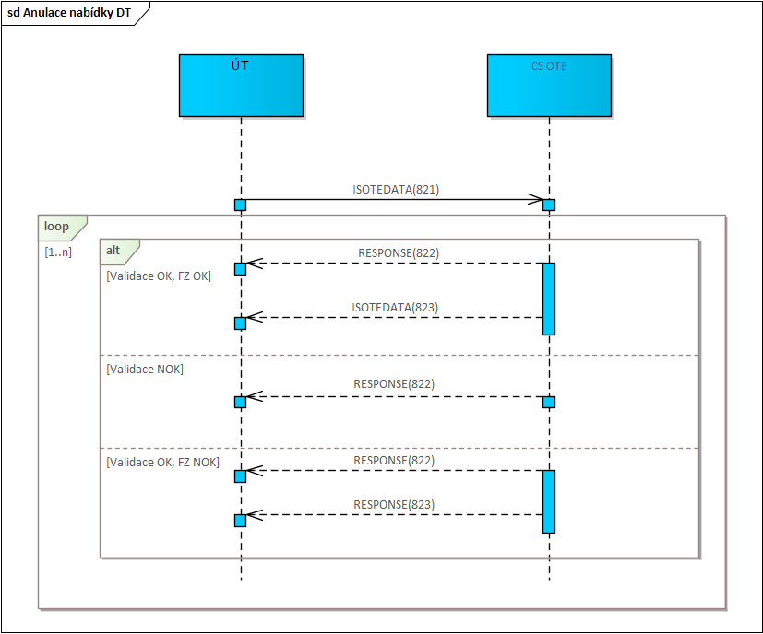
Obrázek 2 – Komunikační scénář – Anulace nabídek DT

Zjištění stavu nabídky DT
Požadavek umožní zjistit stav nabídky DT (při dotazu s uvedením konkrétního id a verze nabídky), případně sady nabídek DT (při dotazu s uvedením dne dodávky).
Jeden pokyn obsahuje právě jeden požadavek na zjištění stavu nabídky (případně nabídek), jehož výsledkem může být žádná (neplatná výběrová kritéria), jedna (při uvedení id a verze nabídky) či sada nabídek (za požadovaný den dodávky). V rámci tohoto komunikačního scénáře jsou využity OTE datové formáty. Význam jednotlivých položek využitých formátů zpráv je uveden kapitole 4.2 Obsah datových zpráv DT.
Ve výsledku je v rámci odpovědi poskytnut 1 pár zpráv:
- RESPONSE obsahující výsledek zpracování požadavku na data nabídek DT
- ISOTEDATA obsahující opis dat nabídky, případně sady nabídek
  - tato zpráva s opisem dat není poskytnuta, pokud výběrovým kritériím neodpovídá žádná nabídka
V případě nesplnění formální validace pokynu je vrácena pouze negativní zpráva RESPONSE.
Pozn.: Dotaz Burzy (PXE) splňující podmínky požadavku ve výsledku vrací:
- data nabídek denního trhu, jejichž zdrojovým systémem byl systém „PXE“.
- všechna data denního trhu, bez ohledu na zdrojový systém zadání („PXE“ nebo „OTE“), těch účastníků trhu, za něž Burza může zadávat nabídky na DT, a zároveň mají definovanou činnost „Zveřejnění neburzovních dat pro burzu”.

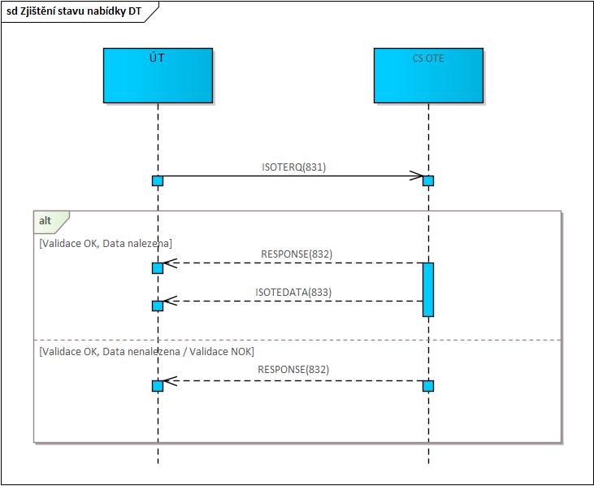
Obrázek 3 - Komunikační scénář - Zjištění stavu nabídky DT

Požadavek na data – Marginální ceny DT
Požadavek umožňuje zjistit marginální ceny dosažené na denním trhu. Jeden úkon obsahuje právě jeden požadavek na zjištění výsledných cen pro daný den dodávky, jehož odpovědí může být žádný nebo jeden výsledek. V rámci tohoto komunikačního scénáře jsou využity OTE datové formáty. Význam jednotlivých položek využitých formátů zpráv je uveden kapitole 4.2 Obsah datových zpráv DT.
Ve výsledku je v rámci odpovědi poskytnut 1 pár zpráv:
- RESPONSE obsahující výsledek zpracování požadavku na Marginální ceny DT
- ISOTEDATA obsahující data marginálních cen DT
  - Tato zpráva s opisem dat není poskytnuta, pokud pro požadovaný den dodávky nejsou marginální ceny DT k dispozici
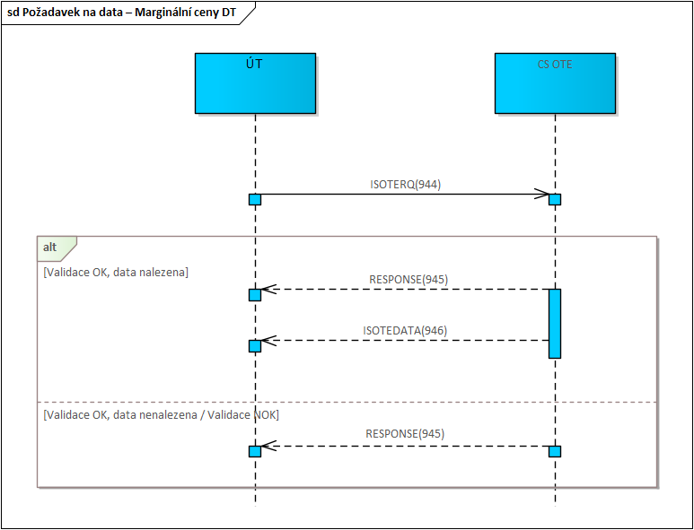
Obrázek 4 - Komunikační scénář - Požadavek na data - Marginální ceny DT

Požadavek na data – Data kapacit DT
Požadavek umožňuje zjistit data kapacit na denním trhu. Jeden úkon obsahuje právě jeden požadavek na zjištění dat kapacit pro daný den dodávky, jehož odpovědí může být:
- Capacity_OTEMarketDocument – obsahující data kapacit pro požadovaný den dodávky nebo
- Acknowledgement_MarketDocument – jako negativní odpověď v případě, že pro daný den dodávky nejsou data kapacit k dispozici nebo v případě chyb ve validaci požadavku.
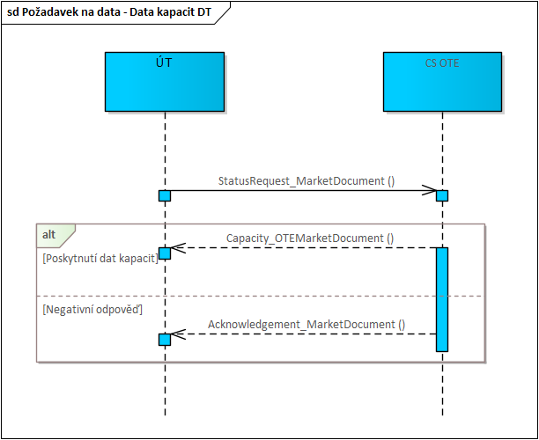
Obrázek 5 - Požadavek na data - Data kapacit DT

Obsah datových zpráv DT
Kapitola popisuje obsah datových zpráv používaných v rámci komunikačních scénářů na DT s důrazem na využití a popis atributů daných datových zpráv pro potřeby agendy DT. Viz také [2], kde jsou dostupné vlastní soubory šablon jednotlivých datových zpráv a jejich úplné definice.

ISOTEDATA
Tabulka 4 - Obsah datových zpráv DT – ISOTEDATA
Element/Atribut |  |  |  |  | Popis |  | Datový typ anebo  příklad | Využití ve zprávách
 |  |  |  |  |  |  |  | 811 | 821 | 813,  823,  833 | 946
ISOTEDATA
 | */Standardní Hlavička zprávy |  |  |  | Popis standardní hlavičky je uveden v  kapitole 2.1.1 Standardní hlavička zpráv formátu OTE. |  | {*/message-code=811 - zadání/modifikace nabídky;  */message-code=813 - opis zadané/modifikované nabídky;  */message-code=821 - anulace nabídky;  */message-code=823 - opis anulované nabídky;  */message-code=833 - opis nabídky  */message-code=946 - opis s marginální cenou} | P | P | P | P
 | Trade |  |  |  | 1..n
 |  | */trade-day |  |  | Den dodávky ve formátu yyyy-mm-dd |  | xsd:date  2020-06-18 | P | N/A | P | P
 |  | */trade-type |  |  | Typ nabídky:  - B - Nákup;  - S - Prodej |  | xsd:string  {B; S} | P | N/A | P | N/A
 |  | */id |  |  | Kód nabídky.  Číselná položka: min. hodnota 1; max. 18 číslic |  | xsd:string  76638 | V | P | P | N/A
 |  | */version |  |  | Verze nabídky v rámci EMTAS. Jedná se o třímístné číslo. Společně s kódem nabídky tvoří jednoznačnou identifikaci nabídky v systému CS OTE.  Pro modifikaci platné spotové nabídky je nutno uvést její kód a verzi.  Pokud pro nabídku není vyplněn kód a verze, bude vytvořena nová nabídka (s novým kódem a verzí 1).  Nabídky derivátové modifikovat nelze. Pokud pro derivátovou nabídku není vyplněn kód a verze, bude vytvořena nová nabídka nebo dojde k nahrazení nabídky stávající (nová nabídka je identická v rámci derivátových nabídek, vlastníka, dne dodávky a třídy nabídky), Nová nabídka bude mít stejný kód a s verzi n+1 (kde n je verze původní nabídky).  Číselná položka: max. 5 číslic. |  | xsd:string  2 | V | P | P | N/A
 |  | */external-id |  |  | Id nabídky v systému účastníka trhu.  Položka je povinná v případě zadávání nabídek v rámci jedné datové zprávy.  Číselná položka: min. hodnota 1; max. 18 číslic. |  | xsd:string  120 | PP | V | PP | N/A
 |  | */parent-external-id |  |  | Id nabídky v systému účastníka trhu týkající se nadřazené blokové propojené nabídky.  Položka je povinná v případě zadávání propojených blokových nabídek v rámci jedné datové zprávy.  Číselná položka: min. hodnota 1; max. 18 číslic. |  | xsd:string  500 | PP | V | PP | N/A
 |  | */category |  |  | Kategorii blokové nabídky lze specifikovat pouze pro spotové nabídky  - PBO – profilová bloková nabídka  - LPBO – propojená profilová bloková nabídka (užíváno pouze v opisu nabídky - zprávy 813, 823, 833)  - STD – pro typ nabídky standardní  - FHO – flexibilní hodinová nabídka (uvedeno pouze v opisu historických nabídek dané kategorie při dotazu na data nabídky – zpráva 833) |  | xsd:string  {PBO; LPBO; FHO, STD} | P | N/A | P | N/A
 |  | */accept-ratio |  |  | Minimální míra sesouhlaseného množství ve všech periodách, udávaná v procentech (povinná položka pouze u profilových blokových nabídek).  Číselná položka: max. 3 číslice. |  | xsd:string  59 | PP | N/A | PP | N/A
 |  | */actual-ratio |  |  | Aktuální míra sesouhlaseného množství pouze u profilových blokových nabídek.  Číselná položka: max. 3 číslice.  Pozn.: Uvedeno pouze v opisu nabídek (zpráva 833), pokud již byly zveřejněny výsledky sesouhlasení DT. |  | xsd:string  59 | N/A | N/A | PP | N/A
 |  | */parent-block |  |  | Kód aktivní nadřazené nabídky v rámci profilových blokových nabídek daného účastníka, dne dodávky a třídy nabídky (povinná položka pouze v případě propojené profilové blokové nabídky, pokud se nejedná o nabídku na 1. úrovni propojených nabídek).  Číselná položka: min. hodnota 1; max. 10 číslic. |  | xsd:string  68358 | PP | N/A | PP | N/A
 |  | */excls-group |  |  | Identifikace výlučné skupiny profilových blokových nabídek účastníka v daném dni dodávky.  Číselná položka: min.1 číslice, max. 24 číslic. |  | xsd:string  158 | PP | N/A | PP | N/A
 |  | */replacement |  |  | Příznak, zda byla nabídka nahrazena novou verzí  - Y – ano, nahrazená;  - N – ne, nenahrazená |  | xsd:string  {Y; N} | N/A | N/A | P | N/A
 |  | */resolution |  |  | Časové rozlišení nabídky/marginální ceny  - PT15M – nabídka zadána v 15 minutovém rozlišení  - PT60M – nabídka zadána v 60 minutovém rozlišení |  | xsd:string  {PT15M; PT60M} | P | N/A | P | P
 |  | */error-code |  |  | Identifikace chyby, ke které může dojít v průběhu zpracování požadavku. Jednotlivé identifikátory budou definovány číselníkem, viz kapitola 3.2.2.1Chyby/hlášení pro oblast DT – plnění atributu code, result-code a error-code.  Číselná položka: max. 10 číslic. |  | xsd:string  1009 | N/A | N/A | P | N/A
 |  | */sett-curr |  |  | Měna pro vypořádání pokynu na denním trhu:  - CZK;  - EUR |  | xsd:string  {CZK; EUR} | P | N/A | P | N/A
 |  | */source-sys |  |  | Identifikace zdrojového systému, který nabídku přijal:  - PXE  - OTE |  | xsd:string  {PXE; OTE} | N/A | N/A | P | N/A
 |  | */trade-session |  |  | Identifikace seance:  - DAM – Day Ahead Market |  | xsd:string  {DAM} | N/A | N/A | P | N/A
 |  | */trade-state |  |  | Příznak, zda je nabídka:  - V – platná (valid);  - I – neplatná (invalid) |  | xsd:string  {V, I} | N/A | N/A | P | N/A
 |  | */trade-flag |  |  | Příznak anulace nabídky:  - Y – ano, anulovaná;  - N – ne, neanulovaná |  | xsd:string  {Y, N} | N/A | N/A | P | N/A
 |  | */trade-market-flag |  |  | Příznak typu trhu:  - SPT – spotový;  - DER – derivátový |  | xsd:string  {SPT, DER} | V | N/A | P | N/A
 |  | */util-flag |  |  | Příznak určující okamžik finančního zajištění:  - 0 - utilizace nabídky v rámci utilizačního okna (nejdříve v průběhu D-2);  - 1 - okamžitá utilizace (nabídka se utilizuje okamžitě v rámci zpracování pokynu).  V případě nevyplnění této položky bude systémem u dané nabídky automaticky nastaven okamžik finančního zajištění na hodnotu 1 (okamžitá utilizace), platí i pro historická data. |  | xsd:int  {0, 1} | V | N/A | P | N/A
 |  | TimeData |  |  | 0..2
 |  |  | */datetime |  | Časové razítko pro zavedení nabídky (položka povinná) anebo  Časové razítko pro anulaci nabídky (položka povinná v případě anulované nabídky)  Dle ISO 8601, v UTC formátu, viz kapitola 2.1.2 Hodnoty datum a času ve zprávách. |  | xsd:dateTime  2020-06-18T16:32:03Z | N/A | N/A | P | N/A
 |  |  | */datetime-type |  | Identifikace typu časového razítka nabídky:  - DTA – časové razítko zavedení  - DTC – časové razítko anulace |  | xsd:string  {DTA; DTC} | N/A | N/A | P | N/A
 |  | ProfileData |  |  | 1..n
 |  |  | */profile-role |  | Identifikace segmentu pro nabídky:  - BC01-05 Identifikace segmentu nabídky (segment 1 až 5) – množství  - BP01-05 Identifikace segmentu nabídky (segment 1 až 5) – cena nabídky  - BS01-05 Identifikace segmentu nabídky (segment 1 až 5) – sesouhlasené množství (pokud byla nabídka sesouhlasena a pro daný den dodávky byly zveřejněny výsledky sesouhlasení DT). Při zadání nabídky se neuvádí.  Pozn.: V případě vyhlášení SN v některé periodě, nebude v opisu nabídek (zpráva 833) pro dané periody poskytováno žádné sesouhlasené množství, tzn. profil „BS“ nebude pro danou periodu obsahovat žádný záznam.  Pozn.: V opisu historických nabídek (zpráva 833), kdy v daném období bylo povoleno u nabídek 1-25 segmentů, mohou profily nabývat hodnot BC01-25, BP01-25, BS01-25.  Identifikace profilu pro marginální cenu:  - SP20 - marginální cena  Pro jednotlivé periody nabídky musí být položka setříděna vzestupně. V případě blokové nabídky musí být uveden pouze první segment.  Alfanumerická položka: max. 4 znaky. |  | xsd:string  BC05 | P | N/A | P | P
 |  |  | */unit |  | Jednotka vztahující se k předávané hodnotě pro danou roli profilu:  - MAW - pro množství BC01-25, BS01-25  - EUR/MWH - pro cenu BP01-25, SP20 |  | xsd:string  {MAW; EUR/MWH} | P | N/A | P | P
 |  |  | Data |  | 1..n
 |  |  |  | */period | Identifikace obchodní periody, pro kterou se bude provádět požadovaná akce. Definovaný interval závisí na hodnotě atributu resolution:  - pokud resolution = PT15M, pak interval je 1 až 100 v závislosti na počtu hodin obchodního dne (přechod zimní/letní – 92; přechod letní/zimní – 100),  - pokud resolution = PT60M, pak interval je 1 až 25 v závislosti na počtu hodin obchodního dne (přechod zimní/letní – 23; přechod letní/zimní – 25).  Pro jednotlivé záznamy detailu musí být položka jednoznačná a musí být setříděná vzestupně.  Číselná položka: min. hodnota 1, max. 3 číslice). |  | xsd:string  15 | P | N/A | P | P
 |  |  |  | */value | Hodnota, která závisí na profile-role:  - V případě množství (BC01-05) se očekává hodnota s přesností na 1 desetinné místo.  - V případě množství (BS01-05) se očekává hodnota s přesností na 1 desetinné místo. Při zadání nabídky se neuvádí.  - V případě ceny (BP01-05, SP20) se očekává hodnota s přesností na 2 desetinná místa. Pro derivátové nabídky cena není uváděna.  Číselná položka s přesností max. 4 desetinná místa (oddělovač desetin: „.“). |  | xsd:string | P | N/A | P | P
 |  |  |  | */splitting | Příznak objemové nedělitelnosti hodin segmentu 1  - N – objemově nedělitelná  Pozn.: Uvedeno pouze v opisu historických nabídek (zpráva 833) v případě, kdy nabídka byla v 1. segmentu objemově nedělitelná. |  | xsd:string  {N} | N/A | N/A | (V) | N/A
 |  | Comment |  |  | Komentář k nabídce.  Textová položka: max. 30 znaků. |  | xsd:string | V | N/A | V | N/A
 |  | Party
 |  |  | id |  | Identifikace vlastníka pokynu (EAN kód).  Číselná položka: pevná délka 13 číslic. |  | xsd:string  8591824000007 | P | N/A | P | N/A
 |  |  | role |  | Role účastníka trhu:  - TO – vlastník pokynu |  | xsd:string  TO | P | N/A | P | N/A

RESPONSE
Tabulka 5 - Obsah datových zpráv DT – RESPONSE
Element/Atribut |  |  | Popis | Datový typ anebo  příklad | Využití ve zprávách
RESPONSE
 | */Standardní Hlavička zprávy |  | Popis standardní hlavičky je uveden v  kapitole 2.1.1 Standardní hlavička zpráv formátu OTE. | {*/message-code=812 - odpověď na zadání/modifikaci nabídky;  */message-code=822 - odpověď na anulaci nabídky;  */message-code=832 - odpověď na požadavek na nabídku;  */message-code=945 - odpověď na požadavek na marginální cenu} | P
 | Reference
 |  | */id | Identifikace předešlé zprávy.  Číselná položka: max. 35 číslic. | xsd:string  76638 | P
 | Reason |  |  |  | P
 |  |  | Textový popis hlášení/upozornění/chyby, viz kapitola 3.2.2.1 Chyby/hlášení pro oblast DT – plnění atributu code, result-code a error-code. | (MSG5505) Dotaz proveden. Nenalezena žádná data. | V
 |  | */code | Číslo hlášení/upozornění/chyby, viz kapitola 3.2.2.1 Chyby/hlášení pro oblast DT – plnění atributu code, result-code a error-code.  Číselná položka: min. hodnota 1; max. 8 číslic. | xsd:string  5505 | P
 |  | */type | Identifikace typu zprávy.  Alfanumerická položka: pevná délka 3 znaky. | xsd:string  A02 | P
 |  | */trade-id | Identifikace nabídky.  Číselná položka: min. hodnota 1; max. 18 číslic. | xsd:string  317871 | V
 |  | */version | Verze nabídky.  Číselná položka: min. hodnota 1; max. 10 číslic. | xsd:string  1 | V
 |  | */external-id | Id nabídky v systému účastníka trhu.  Číselná položka: min. hodnota 1; max. 18 číslic. | xsd:string  325489 | V
 |  | */result-code | Rozšířené číslo hlášení/upozornění/chyby. Jedná se o 6ti místný alfanumerický řetězec ve tvaru Mmxxxx, kde:  - M - kód systému EMTAS  - m - kód modulu v rámci EMTAS:  - 1 – Denní trh  - 0 – Ostatní nezařazené a systémové zprávy  - xxxx – číselná identifikace hlášení/upozornění/chyby, viz atribut „code“, sezam chybových hlášení na DT, viz kapitola 3.2.2.1 Chyby/hlášení pro oblast DT – plnění atributu code, result-code a error-code  Alfanumerická položka: pevná délka 6 znaků, | xsd:string  M15505 | V

Chyby/hlášení pro oblast DT – plnění atributu code, result-code a error-code
Kapitola definuje seznam upozornění a chybových hlášení, které lze ve zprávě v rámci komunikačních scénářů DT očekávat i s rozlišením komunikačního scénáře, ve kterém může nastat. První položka tabulky je hodnota, kterou lze nalézt v atributu code XML elementu Reason ve zprávě RESPONSE, druhá položka tabulky definuje vzor textové zprávy popisující dané upozornění/chybu, jež lze nalézt v XML elementu Reason zprávy RESPONSE.
Tabulka 6 - Chyby/hlášení pro oblast DT – plnění atributu code, result-code a error-code
code | Popis | Typ | Zavedení / Modifikace | Anulace | Dotaz
1009 | Neexistující nabídková jednotka. | E | *
1116 | Uzamčený účastník nemůže provádět žádné operace na trhu s elektřinou. | E | * | *
1123 | Pro typ zprávy %s1 je v položce SenderIdentification podporován pouze EIC kód účastníka. | E | * | * | *
1124 | Pro typ zprávy %s1 je v položce SenderIdentification podporován pouze EAN kód účastníka. | E | * | * | *
2000 | Seance ukončena | E | *
2004 | Maximální množství nabízejícího účastníka bylo překročeno. | E | *
2009 | Cena nabídky je nižší než minimální přípustná cena v systému. | E | *
2010 | Cena nabídky je vyšší než maximální přípustná cena v systému. | E | *
2011 | Nabízené hodinové množství je nižší než přípustné minimum v systému. | E | *
2012 | Nabízené hodinové množství je vyšší než přípustné maximum v systému. | E | *
2014 | V nabídce na nákup musí být ceny v segmentu striktně klesající. | E | *
2015 | V nabídce na prodej musí být ceny v segmentu striktně vzestupné. | E | *
2019 | Obchodní den musí být vyšší než datum aktuálního dne | E | *
2020 | V tabulce parametrů neexistuje záznam. | E | *
2027 | Nabízející účastník nemá oprávnění pro tento typ nabídky. | E | *
2030 | U druhého cyklu vyhodnocení není přípustná podmínka minimálního příjmu. | E | *
2038 | Množství je ve všech hodinách nabídky nulové. | E | *
2200 | Nejsou splněny garanční limity. | E | * | *
2201 | Součin množství a ceny je ve všech hodinách nabídky nulový. | E | *
2260 | Splňuje garance: Bankovní Validace. | I | *
2261 | Splňuje garance: Garanční limity jsou téměř vyčerpány. | E | * | *
2262 | SFVOT – při ověření garancí došlo k chybě %d. | E | * | *
2264 | SFVOT – Garanční limity jsou právě uzamčeny. Pokuste se akci zopakovat později. | E | * | *
2290 | Nejsou splněny garanční limity Super-Subjektu. | E | * | *
2309 | V případě modifikace nabídky musí být kód a verze nabídky vyplněn. | E | *
2310 | Chyba v hlavičce nabídky: neplatná kategorie blokové nabídky. | E | *
2311 | V případě derivátové nabídky není přípustná kategorie blokové nabídky. | E | *
2312 | V případě profilové blokové nabídky musí být ve všech hodinách bloku fixní cena. | E | *
2313 | Minimální míra sesouhlasení musí být v rozsahu %s1 - 100. | E | *
2314 | Neplatná identifikace výlučné skupiny. | E | *
2315 | Minimální míra sesouhlaseného množství je povolena pouze v případě profilové blokové nabídky. | E | *
2316 | Výlučná skupina je povolena pouze v případě profilové blokové nabídky. | E | *
2317 | Anulace propojených blokových nabídek musí probíhat od nejnižší úrovně. | E |  | *
2318 | Nabídka nesplňuje podmínky pro modifikaci. | E | *
2319 | Identifikace výlučné skupiny musí být unikátní v rámci dne dodávky. | E | *
2320 | Nelze modifikovat derivátovou nabídku. | E | *
2322 | Pro nabídky PBN lze specifikovat pouze 1 blok. | E | *
2323 | Chybná identifikace nadřazené profilové blokové nabídky. | E | *
2324 | Pouze nabídka PBN může mít definovanou nadřazenou profilovou blokovou nabídku. | E | *
2325 | Výlučná skupina může obsahovat pouze nabídky pro jeden den dodávky. | E | *
2328 | Nabídka PBN nemůže být linkovanou nabídkou a zároveň mít definovánu výlučnou skupinu. | E | *
2363 | Překročena maximální úroveň propojené profilové blokové nabídky, limit je %s. | E | *
2364 | Pro daný den dodávky byl překročen maximální počet výlučných skupin účastníka, limit je %s. | E | *
2365 | Byl překročen maximální počet nabídek PBN v jedné výlučné skupině, limit je %s. | E | *
2366 | Byl překročen maximální počet rodin propojených nabídek PBN účastníka, limit je %s. | E | *
2367 | Byl překročen maximální počet propojených nabídek PBN v jedné rodině, limit je %s. | E | *
2373 | Účastník není platným subjektem zúčtování. | E | *
2374 | Při modifikaci nabídky nelze měnit výlučnou skupinu. | E | *
2501 | V neděli dojde ke změně času. | I | *
2502 | Dnes nastává změna času. | I | *
2531 | Datum anulace nemůže být menší, než je datum aktuální seance. | E | *
2532 | Nabídka %s1 verze %s2 již byla anulována a nelze ji znovu anulovat. | E | *
2536 | Vaše uživatelská práva jsou nedostatečná pro dokončení této operace. | E | * | *
2538 | Nelze zavést nabídku pro účastníka %s | E | *
2604 | Nepovolená hodnota množství. | E | *
2605 | Nepovolená hodnota ceny. | E | *
2638 | Nabídka nesplňuje podmínky pro anulaci. | E | *
2641 | Účastník %s není platným subjektem zúčtování (od %d1 do %d2). | E | * | *
2642 | Účastník není oprávněn účastnit se denního trhu (od %d1 do %d2). | E | * | *
2645 | Chyba v hlavičce nabídky: identifikace bloku nabídky je povinný údaj. | E | *
2646 | Chyba v hlavičce nabídky: neplatná identifikace segmentu nabídky. | E | *
2648 | Účastník není oprávněn účastnit se denního trhu. | E | * | *
2649 | Chyba v hlavičce nabídky: kód měny vypořádání je povinný údaj. | E | *
2650 | Chyba v hlavičce nabídky: neplatný kód měny vypořádání. | E | *
2663 | Seance pro příjem nabídek není otevřena. | E | *
2665 | Nabídka zamítnuta: obsahuje hodiny, ve kterých byl vyhlášen stav nouze. | E | *
2920 | Nabídka nesmí obsahovat prázdné segmenty | E | *
2923 | Akce byla provedena úspěšně. | I | *
2924 | Požadavek %s čeká na kontrolu FZ, zkontrolujte frontu požadavků. | I | *
2929 | Pro den dodávky není nastavena činnost nebo defaultní měna! | E | *
2941 | Nenalezena měna účastníka. Návratový kód: | E | *
2948 | Chyba v hlavičce nabídky: neplatný typ trhu nabídky. | E | *
2949 | Nabídku FS může zadávat/anulovat pouze PXE. | E | *
2950 | Chyba v hodině %d: cena nesmí být specifikovaná. | E | *
2953 | V 2. aukci lze měnit pouze periody, pro které byla vyhlášena 2. aukce. | E | *
2954 | Nabídku nelze anulovat – nesplňuje kritéria pro anulaci nabídek v 2. aukci. | E | *
3015 | Uživatel nemá potřebná povolení k realizaci této operace. | E | * | *
3029 | Účastník %s není registrován jako účastník trhu. | E | * | *
3122 | Uživatel %s neexistuje. | E | * | * | *
3165 | Neočekávaný typ anulace. | E | *
3183 | Chybný komentář. | E | *
3204 | Data obsahují nepovolené znaky (ASCII-%s). | E | *
3426 | Byla vyhlášena 2. aukce pro den dodávky %d1:  Začátek seance 2. aukce: GOT = %d2  Ukončení seance 2. aukce: GCT = %d3  Čas zveřejnění výsledků 2. aukce: GPT = %d4 | I
3427 | Problémové periody – překročení horní meze %n1: Periody = %s1 | I
3428 | Problémové periody – překročení dolní meze %n2: Periody = %s2 | I
3570 | Chyba v syntaxi při prověřování segmentů nabídky. | E | *
3585 | Chyba v detailu objednávky: nulová cena není povolena. | E | *
3700 | U této nabídky nebyl zaveden žádný detail. | E | *
3943 | Neúspěšná systémová anulace nabídky %s1 na DT: %s2 | E | *
3945 | Požadavek stornován na KS | E | *
4018 | Chyba v hlavičce nabídky: nesprávný počet položek. | E | * | *
4019 | Chyba v hlavičce nabídky: účastník je povinný údaj. | E | *
4023 | Chyba v hlavičce nabídky: neplatný datum. | E | *
4024 | Chyba v hlavičce nabídky: třída nabídky je povinný údaj. | E | *
4025 | Chyba v hlavičce nabídky: neplatná třída nabídky. | E | *
4029 | Chyba v detailu nabídky: perioda nabídky je povinný údaj. | E | *
4030 | Chyba v detailu nabídky: neplatná perioda nabídky. | E | *
4031 | Chyba v periodě %d: elektřina je povinný údaj. | E | *
4033 | Chyba v periodě %d: cena je povinný údaj. | E | *
4039 | Neplatný detail nabídky. | E | *
4043 | Data nenalezena v tabulce zpracování. | E | * | * | *
4044 | Chyba v hlavičce nabídky: kód nabídky je povinný údaj. | E | *
4046 | Chyba v hlavičce nabídky: verze nabídky je povinný údaj. | E | *
4050 | Chyba při čtení detailu pro email. | E | * | * | *
4051 | Neplatný typ operace. | E | * | *
4063 | Nabídka nenalezena. | E | * | *
4066 | S nabídkou pracuje jiný uživatel, pokuste se akci zopakovat později. | E | * | *
4077 | Nabídka nesplňuje podmínky anulace. | E | *
4079 | Nabídka může být anulována pouze vlastníkem nabídky. | E | *
4118 | Neplatná hlavička nabídky. | E | *
4131 | Chyba v hlavičce nabídky: neplatná %d. položka hlavičky. %c | E | * | *
5003 | Chybný počet oddělovačů. | E | * | * | *
5005 | Chyba systému: %s | E | * | * | *
5007 | Nabídka s kódem %d1 a verzí %d2 byla zavedena jako neplatná. | W | *
5011 | Nastala chyba při volání API funkcí. Kód chyby = %s. | E | * | * | *
5019 | Odesílatel a majitel dat není identický účastník. | E | * | * | *
5020 | Chyba v hlavičce: položka „%s“ je povinný údaj. | E | * | * | *
5021 | Chyba v detailu: položka „%s“ je povinný údaj. | E | * | * | *
5022 | Chyba v hlavičce: chybí kód nabídky. | E | *
5023 | Chyba v hlavičce: chybí verze nabídky. | E | *
5024 | Chyba v hlavičce: chybí kód a verze nabídky nebo datum. | E | *
5025 | Chyba při konverzi EAN/RUT. Neexistující EAN účastníka (%s). | E | * | * | *
5026 | Chyba při konverzi EAN/RUT. Neexistující EAN odesílatele (%s). | E | * | * | *
5027 | Chyba při konverzi RUT/EAN. Neexistující RUT účastníka (%s). | E | * | * | *
5028 | Chyba v metadatech: položka „%s“ je povinný údaj. | E | * | * | *
5500 | Byla vytvořena nabídka s kódem %d1 a verzí %d2. | I | *
5503 | Byla anulována nabídka s kódem %d1 a verzí %d2. | I |  | *
5504 | Dotaz proveden. Data nalezena. | I |  |  | *
5505 | Dotaz proveden. Nenalezena žádná data. | I |  |  | *
5528 | Nabídka byla anulována operátorem trhu. | I |  | *
5537 | Nabídka byla anulována systémem (SFVOT). | T |  | *

Hromadné zprávy DT
Hromadné zprávy účastníkům obchodování na DT jsou odesílány při specifických situacích v průběhu DT. Jedná se o následující zprávy (identifikovány kódem zprávy – message-code):
Tabulka 7 - Hromadné zprávy DT
Message-code | Zpráva
904 | Zpoždění zveřejnění dat kapacit
905 | Posunutí uzávěrky příjmu nabídek DT
906 | (ExC_02) Zpoždění zveřejnění výsledků DT
907 | (ExC_03b) Zpoždění výsledků DT, možnost decouplingu
908 | (ExC_04b) Úplné rozpojení trhů – decoupling / (ExC_05b) Úplné rozpojení trhů – předčasný decoupling
955 | (UMM_01a) Zpoždění zveřejnění výsledků DT
956 | (UMM_02) Riziko částečného rozpojení (PD) na jedné nebo více hranicích
957 | (UMM_03) Rozpojení jednoho nebo více přeshraničních profilů
958 | Úplné rozpojení trhů (předčasný decoupling) – detailní info
959 | Rozpojení CZ oblasti – detailní info
960 | Úplné rozpojení trhů – detailní info
974 | (ExC_03a) Možnost částečného rozpojené trhů – partial decoupling
975 | (ExC_04a) Částečné rozpojení trhů – možnost opětovného zadávání nabídek
976 | (ExC_05a) Částečné rozpojení trhů – předčasný partial decoupling
977 | (ExC_06) Zpoždění zveřejnění výsledků DT - maximální cena detekovaná v LT, FI nebo SE
981 | Oznámení o změně/posunutí uzávěrky
989 | Zveřejnění dat kapacit / Modifikace dat kapacit
990 | [ExC_01] Překročení prahových hodnot ceny - možnost opětovného zadávání nabídek
997 | Zveřejnění výsledků DT

ISOTEREQ
Tabulka 8 - Obsah datových zpráv DT – ISOTEREQ
Element/Atribut |  |  | Popis | Datový typ anebo  příklad | Využití ve zprávách
 |  |  |  |  | 831 | 944
ISOTEREQ
 | */Standardní Hlavička zprávy |  | Popis standardní hlavičky je uveden v  kapitole 2.1.1 Standardní hlavička zpráv formátu OTE. | {*/message-code=831;  */message-code=944} | P | P
 | Trade
 |  | */trade-day | Den dodávky ve formátu yyyy-mm-dd | xsd:date  2020-06-18 | V | P
 |  | */id | Kód nabídky.  Číselná položka: min. hodnota 1; max. 18 číslic. | xsd:string  76638 | V | N/A
 |  | */version | Verze nabídky.  Číselná položka: max. 5 číslic. | xsd:string  2 | V | N/A
 |  | */trade-market-flag | Příznak typu trhu:  - SPT – spotový;  - DER – derivátový. | xsd:string  {DER; SPT} | V | N/A

Dotaz na nabídky (831) je možno pokládat ve dvou variantách:
Tabulka 9 - Dotaz na konkrétní nabídku:
Element/Atribut | Využití ve zprávách
*/id | Povinná položka
*/version | Povinná položka

Tabulka 10 - Dotaz na veškeré nabídky pro stanovený den dodávky:
Element/Atribut | Využití ve zprávách
*/trade-day | Povinná položka

Pokud jsou v požadavku vyplněny položky obou variant má vždy přednost varianta č.1.

StatusRequest_MarketDocument
Dotaz na data kapacit DT
Tabulka 11 - StatusRequest_MarketDocument (v4.0)
Element/Atribut |  |  | Popis | Datový typ a  příklad | Využití ve zprávách
StatusRequest_MarketDocument (v4.0)
 | mRID |  | Jednoznačný identifikátor StatusRequest dokumentu. | xs:string(35)  20090501_A13_8591824010402_1 | P
 | type |  | Typ zprávy, na který je zasílán požadavek.  - A13 – Data kapacit (Interconnection Capacity) | string(3)  A13 | P
 | sender_MarketParticipant.mRID |  | Identifikace odesílatele dokumentu (EIC nebo EAN kód) | xs:string (16)  11XJKL-CZ------1 nebo 8591824099902 | P
 | sender_MarketParticipant.mRID.codingScheme |  | Formát, ve kterém je odesílatel uveden:  - A01 – pro EIC kód (Energy Identification Coding Scheme)  - A10 – pro EAN kód (European Artice Number) | string(3)  {A01; A10} | P
 | sender_MarketParticipant.marketRole.type |  | Role příjemce požadovaného dokumentu:  - A01 – Účastník (Trade responsible party) | string(3)  A01 | P
 | receiver_MarketParticipant.mRID |  | Identifikace příjemce dokumentu (EIC nebo EAN kód) | xs:string(16)  27XOTE-CZECHREPB nebo  8591824000205 | P
 | receiver_MarketParticipant.mRID.codingScheme |  | Formát, ve kterém je příjemce uveden:  - A01 – pro EIC kód (Energy Identification Coding Scheme)  - A10 – pro EAN kód (European Artice Number) | string(3)  {A01; A10} | P
 | receiver_MarketParticipant.marketRole.type |  | Role odesílatele požadovaného dokumentu:  - A11 – Market operator | string(3)  A11 | P
 | createdDateTime |  | Časové razítko vytvoření dokumentu.  Dle ISO 8601, v UTC formátu: YYYY-MM-DDTHH:MM:SSZ | xs:dateTime  009-04-30T07:10:30Z | P
 | AttributeInstanceComponent |  | Struktura
 |  | attribute | Specifikace domény (rozeznávají se velká/malá písmena). | string  domain.mRID | P
 |  | attributeValue | 10Y1001C--00059P | string  10Y1001C--00059P | P
 |  | attributeValue.codingScheme | Formát, ve kterém je doména uvedena:  - A01 – pro EIC kód (Energy Identification Coding Scheme) | string(3)  A01 | P
 | AttributeInstanceComponent |  | Struktura
 |  | attribute | Požadovaný časový interval, na který je zasílán požadavek (rozeznávají se velká/malá písmena). | string  requestedTimeInterval | P
 |  | attributeValue | Specifikace požadovaného časového intervalu dle ISO 8601, v UTC formátu:  YYYY-MM-DDThh:00Z/YYYY-MM-DD+1Thh:00Z  Časový interval je možný pouze v rozmezí jednoho dne. | string  2009-04-30T22:00Z/2009-05-01T22:00Z | P

Capacity_OTEMarketDocument
Odpověď na dotaz na data kapacit DT.
Tabulka 12 - Capacity_OTEMarketDocument (CIM like Capacity_MarketDocument v8.1)
Element/Atribut |  |  |  |  |  |  |  | Popis | Datový typ a  příklad | Využití ve zprávách
Capacity_OTEMarketDocument
 | mRID |  |  |  |  |  |  | Jednoznačný identifikátor zprávy Capacity_OTEMarketDocument. | xs:string(60)  17XTSO-CS------W-20220311F144v1 | P
 | revisionNumber |  |  |  |  |  |  | Verze dokumentu <1;999> | xs:string [1-9]([0-9]){0,2}  1 | P
 | type |  |  |  |  |  |  | Typ odesílané zprávy:  - A13 – Data kapacit (Interconnection Capacity) | string(3)  A13 | P
 | process.processType |  |  |  |  |  |  | Typ odesílaného procesu:  - A07 - Capacity allocation | string(3)  A07 | P
 | sender_MarketParticipant.mRID |  |  |  |  |  |  | EIC kód odesílatele TSO:  - 17XTSO-CS------W | xs:string(16)  17XTSO-CS------W | P
 | sender_MarketParticipant.mRID.codingScheme |  |  |  |  |  |  | Formát, ve kterém je odesílatel uveden:  - A01 – EIC kód (Energy Identification Coding Scheme) | String(3)  A01 | P
 | sender_MarketParticipant.marketRole.type |  |  |  |  |  |  | Role odesílatele dokumentu:  - A36 – Capacity Coordinator | string(3)  A36 | P
 | receiver_MarketParticipant.mRID |  |  |  |  |  |  | EIC kód příjemce OTE:  - 17X100A100M003CI | xs:string(16)  17X100A100M003CI | P
 | receiver_MarketParticipant.mRID.codingScheme |  |  |  |  |  |  | Formát, ve kterém je příjemce uveden:  - A01 – EIC kód (Energy Identification Coding Scheme) | string(3)  A01 | P
 | receiver_MarketParticipant.marketRole.type |  |  |  |  |  |  | Role příjemce dokumentu:  - A11 – Market operator | string(3)  A11 | P
 | createdDateTime |  |  |  |  |  |  | Časové razítko vytvoření dokumentu.  Dle ISO 8601, v UTC formátu: YYYY-MM-DDTHH:MM:SSZ | xs:dateTime  2022-03-10T10:42:07Z | P
 | received_MarketDocument.mRID |  |  |  |  |  |  | Jednoznačný identifikátor dokumentu, na který je vracena odpověď. | xs:string(60)  20190501_A13_8591824010402_1 | P
 | period.timeInterval |  |  |  |  |  |  | Struktura
 |  | start |  |  |  |  |  | Specifikace počátku vraceného časového intervalu dle ISO 8601, v UTC formátu:  YYYY-MM-DDThh:00Z | xs:string(17)  2022-03-10T23:00Z | P
 |  | end |  |  |  |  |  | Specifikace konce vraceného časového intervalu dle ISO 8601, v UTC formátu:  YYYY-MM-DD+1Thh:00Z | xs:string(17)  2022-03-11T23:00Z | P
 | domain.mRID |  |  |  |  |  |  | EIC kód domény: 10Y1001C--00059P | xs:string(18)  10Y1001C--00059P | P
 | domain.mRID.codingScheme |  |  |  |  |  |  | Formát, ve kterém je doména uvedena:  - A01 – EIC kód (Energy Identification Coding Scheme) | string(3)  A01 | P
 | FlowBasedTimeSeries |  |  |  |  |  |  | Struktura (četnost:0..n)
 |  | mRID |  |  |  |  |  | Jednoznačný identifikátor časové řady generovaný zdrojovým systémem odesílatele. | string(60)  41 | P
 |  | businessType |  |  |  |  |  | Typ obchodu:  - A25 - General Capacity Information | string(3)  A25 | P
 |  | product |  |  |  |  |  | 8716867000016 - ActivePower | string(13)  8716867000016 | P
 |  | balancingArea.mRID |  |  |  |  |  | EIC kód, balancing area, pro kterou jsou flow-based data poskytována | xs:string(18)  10Y1001C--00059P | P
 |  | balancingArea.mRID.codingScheme |  |  |  |  |  | Formát, ve kterém je balancing area uvedena:  - A01 – EIC kód (Energy Identification Coding Scheme) | string(3)  A01 | P
 |  | measurement_Unit.name |  |  |  |  |  | Jednotka množství  - MAW (Mega watt) | string(3)  MAW | P
 |  | Period |  |  |  |  |  | Struktura (četnost: 1..n)
 |  |  | timeInterval |  |  |  |  | Struktura
 |  |  |  | start |  |  |  | Specifikace počátku vraceného časového intervalu dle ISO 8601, v UTC formátu:  YYYY-MM-DDThh:00Z | xs:string(17)  2022-03-10T23:00Z | P
 |  |  |  | end |  |  |  | Specifikace konce vraceného časového intervalu dle ISO 8601, v UTC formátu:  YYYY-MM-DD+1Thh:00Z | xs:string(17)  2022-03-11T23:00Z | P
 |  |  | resolution |  |  |  |  | Rozlišení intervalu:  - PT60M - hodinový interval  - PT15M – 15ti minutový interval | xs:duration  {PT60M; PT15M} | P
 |  |  | Point |  |  |  |  | Struktura (1..n)
 |  |  |  | position |  |  |  | Sekvence počínající hodnotou 1. Existuje tolik intervalů, kolik se jich pro dané rozlišení vejde do daného časového intervalu [(timeInterval.end - timeInterval.start)/resolution]:  - Pro 15min. resolution 1..96 (92/100 – při dnech přechodu) intervalů  - Pro 60min. resolution: 1..24(23/25 - při dnech přechodu) intervalů | xs:integer; <1;999999>  5 | P
 |  |  |  | Constraint |  |  |  | Struktura (1..n)
 |  |  |  |  | constraint.mRID |  |  | Jednoznačný identifikátor kritického prvku sítě; rozpětí: <1;999999> | string (max. 9 number)  010017286 | P
 |  |  |  |  | RAM |  |  | Disponibilní záloha (RAM - Remaining available margin) kritického prvku sítě, jenž společně s distribučním faktorem přenosu elektřiny pro danou oblast a daný kritický prvek sítě omezují výsledný tok do/z dané oblasti na tomto kritickém prvku sítě (přesnost: 11.5). | xs:decimal  298 | P
 |  |  |  |  | PTDF |  |  | Struktura (1..n)
 |  |  |  |  |  | PTDFFactor |  | Distribuční faktor přenosu elektřiny (PTDF - Power Transfer Distribution Factor) pro danou oblast a daný kritický prvek sítě společně s disponibilní zálohou kritického prvku sítě omezují výsledný tok do/z dané oblasti na tomto kritickém prvku sítě (přesnost: 11.5, rozpětí: 〈-1;+1〉). | xs:decimal  -0.00116 | P
 |  |  |  |  |  | Hub |  | Struktura
 |  |  |  |  |  |  | hub.mRID | EIC kód oblasti dodávky, ke které se PTDF hodnoty vztahují | xs:string(18)  10YAT-APG------L | P
 |  |  |  |  |  |  | hub.mRID.codingScheme | Formát, ve kterém je kód oblasti dodávky PTDF uvedena:  - A01 – EIC kód (Energy Identification Coding Scheme) | string(3)  A01 | P

Acknowledgement_MarketDocument
Potvrzení příjmu dotazu na data kapacit DT.
Tabulka 13 - Acknowledgement_MarketDocument (v8.1)
Element/Atribut |  |  | Popis | Datový typ a  příklad | Využití ve zprávách
Acknowledgement_MarketDocument (v8.1)
 | mRID |  | Jednoznačný identifikátor Acknowledgement dokumentu generovaný zdrojovým systémem odesílatele. | xs:string(60)  20190501_A13_8591824000205_1 | P
 | createdDateTime |  | Časové razítko vytvoření dokumentu.  Dle ISO 8601, v UTC formátu: YYYY-MM-DDTHH:MM:SSZ | xs:dateTime  2019-05-01T07:10:30Z | P
 | sender_MarketParticipant.mRID |  | Identifikace odesílatele dokumentu (EIC nebo EAN kód) | xs:string(16)  27XOTE-CZECHREPB nebo  8591824000205 | P
 | sender_MarketParticipant.mRID.codingScheme |  | Formát, ve kterém je odesílatel uveden:  - A01 - Energy Identification Coding Scheme (EIC)  - A10 – pro EAN | string(3)  {A01; A10} | P
 | sender_MarketParticipant.marketRole.type |  | Role odesílatele požadovaného dokumentu:  - A11 – Market operator | string(3)  A11 | P
 | receiver_MarketParticipant.mRID |  | Identifikace příjemce dokumentu (EIC nebo EAN kód) | xs:string(16)  11XJKL-CZ------1 nebo 8591824099902 | P
 | receiver_MarketParticipant.mRID.codingScheme |  | Formát, ve kterém je příjemce uveden:  - A01 - Energy Identification Coding Scheme (EIC)  - A10 – pro EAN | string(3)  {A01; A10} | P
 | receiver_MarketParticipant.marketRole.type |  | Role příjemce požadovaného dokumentu:  - A01 – Účastník (Trade responsible party) | string(3)  {A01} | P
 | received_MarketDocument.mRID |  | Jednoznačný identifikátor dokumentu s dotazem, na který je vracena odpověď. | xs:string(60)  20190501_A13_8591824010402_1 | P
 | received_MarketDocument.createdDateTime |  | Časové razítko vytvoření dokumentu s požadavkem na data, na který je poskytovaná odpověď.  Dle ISO 8601, v UTC formátu: YYYY-MM-DDTHH:MM:SSZ | xs:dateTime  2019-05-01T07:11:05Z | P
 | Reason |  | Struktura (četnost: 1..n)
 |  | code | Návratové kódy (dle standardu CIM) identifikující chyby na úrovni hlavičky dokumentu. | string(3)  A94 | P
 |  | text | Upřesňující popis chyby. | xs:string(512)  Invalid message type. | P

Acknowledgement_MarketDocument (v8.1) – návratové kódy v elementu Reason pro oblast DT
Návratové kódy a jejich upřesňující popis v Acknowledgement_MarketDocument (EAD) pro oblast DT:
Tabulka 14 - Acknowledgement_MarketDocument (v8.1) – Návratové kódy atributů Reason.code, Reason.text pro oblast DT
code | text
A04 | The time interval is to be within one delivery day only.
A51 | Message identification conflict.
A53 | Invalid receiver identification.
A78 | Sender role invalid.
A78 | Invalid sender coding scheme.
A78 | Invalid sender identification.
A79 | Invalid message type.
A94 | Data capacity are not available, were not published.
A94 | Invalid message type.
A94 | Sender role invalid.
A94 | Invalid receiver role.
A94 | Data capacity are not available, delivery date is not yet open for trading.
A94 | Inquiry conducted. No data found.

Vnitrodenní aukce (IDA)

Komunikační scénáře IDA
Schématické vyobrazení komunikačních scénářů nespecifikuje konkrétní reálné volání příslušné webové služby a neřeší specifické rozdíly v komunikaci Server-Server a Klient-Server, pro zjednodušení jen znázorňuje, v jakém formátu zpráv ÚT předává daný požadavek a jaký formát zprávy je poskytnut jako odpověď.
Způsoby komunikace pro jednotlivé komunikační scénáře IDA jsou shrnuté v následující tabulce, detailní popis zmíněných způsobů komunikace a příslušných webových služeb je uveden v [1].

Tabulka 15 – Způsoby komunikace pro komunikační scénáře IDA
Komunikační scénář | Způsob komunikace
Zadání/Modifikace nabídky IDA(kapitola4.1.1) | Asynchronní komunikační scénář
Anulace nabídky IDA (kapitola 4.1.2) | Asynchronní komunikační scénář
Zjištění stavu nabídky IDA (kapitola 4.1.3) | Asynchronní komunikační scénář
Požadavek na data – Marginální ceny IDA (kapitola 4.1.4) | Asynchronní komunikační scénář
Požadavek na data – Data kapacit IDA (kapitola 4.1.5) | Asynchronní komunikační scénář

Zadání/Modifikace nabídky IDA
Požadavek umožní zavedení nebo modifikaci (nahrazení) nabídky IDA. V rámci tohoto komunikačního scénáře jsou využité OTE datové formáty. Význam jednotlivých položek využitých formátů zpráv je uveden v kapitole 4.2 Obsah datových zpráv IDA.
Jeden pokyn obsahuje zadání (popř. modifikaci) pro libovolný počet nabídek. Ve výsledku jsou v rámci odpovědi poskytnuté zprávy:
- RESPONSE obsahující výsledek zpracování zavedení/modifikace nabídky
- ISOTEDATA obsahující opis dat vložené nabídky
Jeden pár těchto zpráv je poskytnutý separátně pro každou jednotlivou nabídku pokynu, a to pouze v případě, kdy je splněna podmínka formální validace. V případě nesplnění podmínky formální validace je pro každou zamítnutou nabídku vrácena pouze negativní zpráva RESPONSE. V případě splnění formální validace, ale při nedostatečném finančním zajištění ÚT, je pro každou zamítnutou nabídku vedle opisu nabídek vrácena také negativní zpráva RESPONSE.
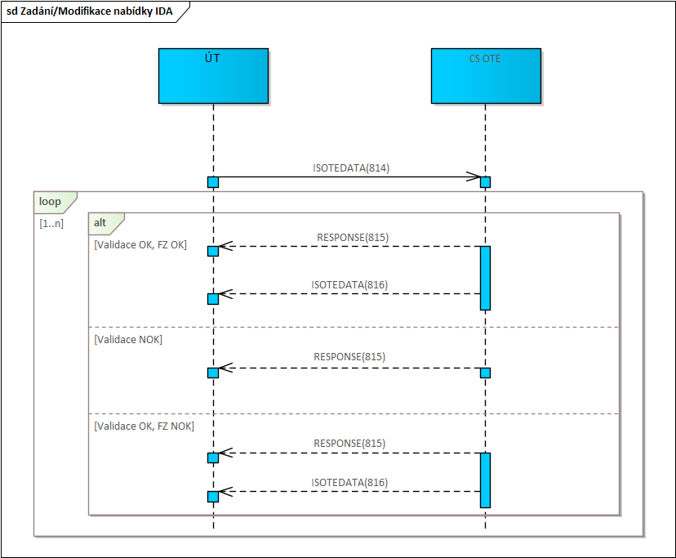
Obrázek 6 - Komunikační scénář - Zadání/Modifikace nabídek na IDA

Anulace nabídky IDA
Požadavek umožní anulaci nabídky IDA, případně hromadnou anulaci nabídek IDA. V rámci tohoto komunikačního scénáře jsou využité OTE datové formáty. Význam jednotlivých položek využitých formátů zpráv je uveden kapitole 4.2 Obsah datových zpráv IDA.
Jeden pokyn obsahuje požadavek na anulaci libovolného počtu nabídek.
Ve výsledku jsou v rámci odpovědi poskytnuté zprávy:
- RESPONSE obsahující výsledek zpracování anulace nabídky
- ISOTEDATA obsahující opis dat anulované nabídky
Jeden pár těchto zpráv je poskytnutý separátně pro každou jednotlivou nabídku pokynu anulace, a to pouze v případě, kdy je splněna podmínka formální validace. V případě nesplnění podmínky formální validace je pro každou zamítnutou nabídku vrácena pouze zpráva RESPONSE.
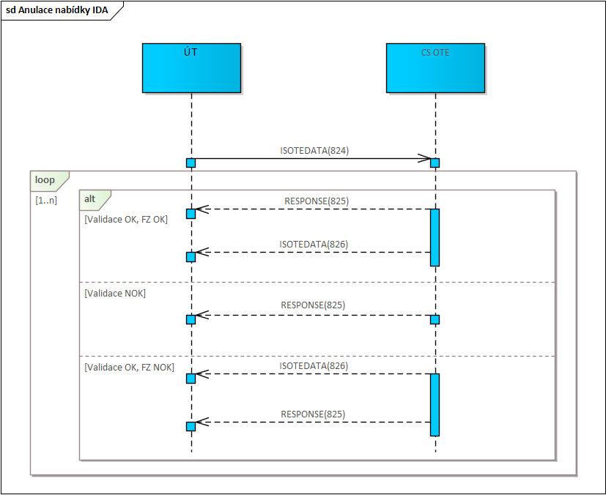
Obrázek 7 - Komunikační scénář - Anulace nabídek IDA

Zjištění stavu nabídky IDA
Požadavek umožní zjistit stav nabídky IDA (při dotazu s uvedením konkrétního id a verze nabídky), případně sady nabídek IDA (při dotazu s uvedením dne dodávky, případně také aukce).
Jeden pokyn obsahuje právě jeden požadavek na zjištění stavu nabídky (případně nabídek), jehož výsledkem může být žádná (neplatná výběrová kritéria), jedna (při uvedení id a verze nabídky) či sada nabídek (za požadovaný den dodávky, případně také za požadovanou aukci). V rámci tohoto komunikačního scénáře jsou využité OTE datové formáty. Význam jednotlivých položek využitých formátů zpráv je uveden kapitole 4.2 Obsah datových zpráv IDA.
Ve výsledku je v rámci odpovědi poskytnut 1 pár zpráv:
- RESPONSE obsahující výsledek zpracování požadavku na data nabídek IDA
- ISOTEDATA obsahující opis dat nabídky, případně sady nabídek
  - tato zpráva s opisem dat není poskytnutá, pokud výběrovým kritériím neodpovídá žádná nabídka
V případě nesplnění formální validace pokynu je vrácena pouze negativní zpráva RESPONSE.

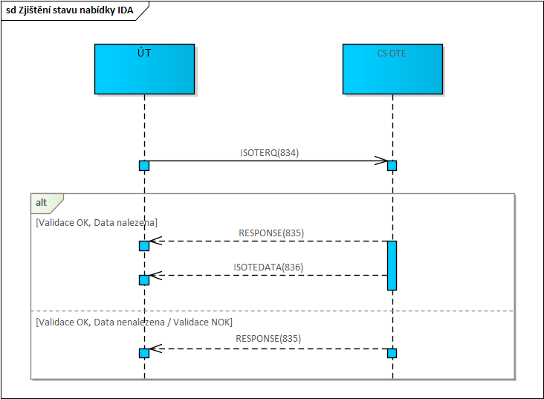
Obrázek 8 - Komunikační scénář - Zjištění stavu nabídky IDA

Požadavek na data – Marginální ceny IDA
Požadavek umožní zjistit marginální ceny dosažené na IDA. Jeden úkon obsahuje právě jeden požadavek na zjištění výsledných cen pro daný den dodávky, všech IDA aukcí nebo konkrétní IDA akce, jehož odpovědí může být žádný nebo jeden výsledek. V rámci tohoto komunikačního scénáře jsou využité OTE datové formáty. Význam jednotlivých položek využitých formátů zpráv je uveden kapitole 4.2 Obsah datových zpráv IDA.
Ve výsledku je v rámci odpovědi poskytnut 1 pár zpráv:
- RESPONSE obsahující výsledek zpracování požadavku na Marginální ceny IDA
- ISOTEDATA obsahující data marginálních cen IDA
  - Tato zpráva s opisem dat není poskytnutá, pokud pro požadovaný den dodávky nejsou k dispozici žádné marginální ceny požadovaných IDA aukcí

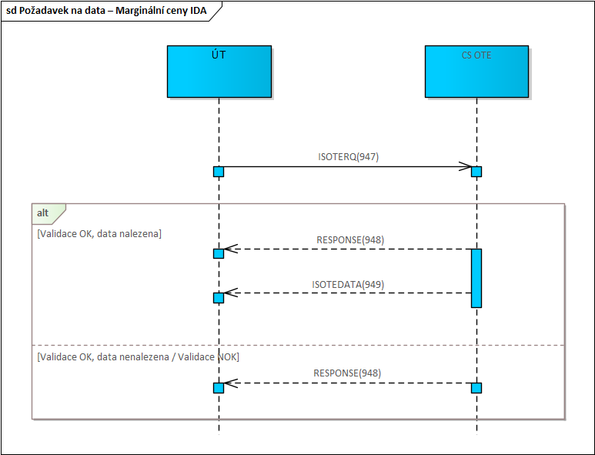
Obrázek 9 - Komunikační scénář - Požadavek na data - Marginální ceny IDA

Požadavek na data – Data kapacit IDA
Požadavek umožní zjistit data kapacit v rámci IDA. Jeden úkon obsahuje právě jeden požadavek na zjištění dat kapacit pro jeden den dodávky všech IDA aukcí nebo konkrétní IDA aukce, jehož odpovědí může být:
- Capacity_OTEMarketDocument – obsahující data kapacit pro požadovaný den dodávky všech aktuálně dostupných IDA aukcí nebo konkrétní IDA aukce. Tato zpráva není poskytnutá, pokud pro daný den dodávky nejsou data kapacit požadovaných IDA aukcí k dispozici.
- Acknowledgement_MarketDocument – jako negativní odpověď v případě, že pro zadané kritéria nejsou data kapacit k dispozici nebo v případě chyb ve validaci požadavku.
Význam jednotlivých položek využitých formátů zpráv je uveden kapitole 4.2 Obsah datových zpráv IDA.

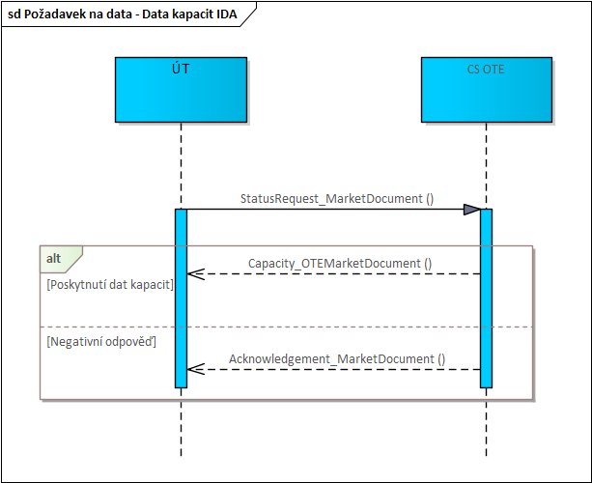
Obrázek 10 - Požadavek na data - Data kapacit IDA

Obsah datových zpráv IDA
Kapitola popisuje obsah datových zpráv používaných v rámci komunikačních scénářů v rámci IDA. Viz také [2], kde jsou dostupné vlastní soubory šablon jednotlivých datových zpráv a jejich úplné definice.

ISOTEDATA
Tabulka 16 - Obsah datových zpráv IDA – ISOTEDATA
Element/Atribut |  |  |  |  | Popis |  | Datový typ anebo  příklad | Využití ve zprávách
 |  |  |  |  |  |  |  | 814 | 824 | 816,  826,  836 | 949
ISOTEDATA
 | */Standardní Hlavička zprávy |  |  |  | Popis standardní hlavičky je uveden v  kapitole 2.1.1 Standardní hlavička zpráv formátu OTE. |  | {*/message-code=814 - zadání/modifikace nabídky;  */message-code=816 - opis zadané/modifikované nabídky;  */message-code=824 - anulace nabídky;  */message-code=826 - opis anulované nabídky;  */message-code=836 – opis nabídky dle dotazu  */message-code=949 - opis s marginální cenou} | P | P | P | P
 | Trade |  |  |  | 1..n
 |  | */trade-day |  |  | Den dodávky ve formátu yyyy-mm-dd |  | xsd:date  2020-06-18 | P | N/A | P | P
 |  | */trade-type |  |  | Typ nabídky:  - B - Nákup;  - S - Prodej |  | xsd:string  {B; S} | P | N/A | P | N/A
 |  | */id |  |  | Kód nabídky.  Číselná položka: min. hodnota 1; max. 18 číslic |  | xsd:string  76638 | V | P | P | N/A
 |  | */version |  |  | Verze nabídky v rámci EMTAS. Jedná se o třímístné číslo. Společně s kódem nabídky tvoří jednoznačnou identifikaci nabídky v systému CS OTE.  Pro modifikaci platné spotové nabídky je nutno uvést její kód a verzi. Nová nabídka bude mít stejný kód a s verzi n+1 (kde n je verze původní nabídky).  Pokud pro nabídku není vyplněn kód a verze, bude vytvořena nová nabídka (s novým kódem a verzí 1).  Číselná položka: max. 5 číslic. |  | xsd:string  2 | V | P | P | N/A
 |  | */external-id |  |  | Id nabídky v systému účastníka trhu  Položka je povinná v případě zadávání nabídek v rámci jedné datové zprávy.  Číselná položka: min. hodnota 1; max. 18 číslic. |  | xsd:string  120 | PP | V | PP | N/A
 |  | */parent-external-id |  |  | Id nabídky v systému účastníka trhu týkající se nadřazené blokové propojené nabídky.  Položka je povinná v případě zadávání propojených blokových nabídek v rámci jedné datové zprávy.  Číselná položka: min. hodnota 1; max. 18 číslic. |  | xsd:string  500 | PP | V | PP | N/A
 |  | */category |  |  | Kategorii blokové nabídky lze specifikovat pouze pro spotové nabídky  - PBO – profilová bloková nabídka  - LPBO – propojená profilová bloková nabídka (užíváno pouze v opisu nabídky - zprávy 813, 823, 833)  - STD – pro typ nabídky standardní |  | xsd:string  {LBO; PPBO; STD} | P | N/A | P | N/A
 |  | */accept-ratio |  |  | Minimální míra sesouhlaseného množství ve všech periodách, udávaná v procentech (povinná položka pouze u profilových blokových nabídek).  Číselná položka: max. 3 číslice. |  | xsd:string  59 | PP | N/A | PP | N/A
 |  | */actual-ratio |  |  | Aktuální míra sesouhlaseného množství pouze u profilových blokových nabídek.  Číselná položka: max. 3 číslice.  Pozn.: Uvedeno pouze v opisu nabídek (zpráva 833), pokud již byly zveřejněny výsledky sesouhlasení IDA pro danou aukci. |  | xsd:string  59 | N/A | N/A | PP | N/A
 |  | */parent-block |  |  | Kód aktivní nadřazené nabídky v rámci profilových blokových nabídek daného účastníka, dne dodávky, třídy nabídky a aukce (povinná položka pouze v případě propojené profilové blokové nabídky, pokud se nejedná o nabídku na 1. úrovni propojených nabídek).  Číselná položka: min. hodnota 1; max. 10 číslic. |  | xsd:string  68358 | PP | N/A | PP | N/A
 |  | */excls-group |  |  | Identifikace výlučné skupiny profilových blokových nabídek účastníka v daném dni dodávky a v rámci aukce.  Číselná položka: min.1 číslice, max. 24 číslic. |  | xsd:string  158 | PP | N/A | PP | N/A
 |  | */replacement |  |  | Příznak, zda byla nabídka nahrazena novou verzí  - Y – ano, nahrazená;  - N – ne, nenahrazená |  | xsd:string  {Y; N} | N/A | N/A | P | N/A
 |  | */resolution |  |  | Časové rozlišení nabídky/marginální ceny  - PT15M – nabídka zadána v 15 minutovém rozlišení  - PT60M – nabídka zadána v 60 minutovém rozlišení |  | xsd:string  {PT15M; PT60M} | P | N/A | P | P
 |  | */error-code |  |  | Identifikace chyby, ke které může dojít v průběhu zpracování požadavku. Jednotlivé identifikátory budou definovány číselníkem, viz kapitola 4.2.2.1 Chyby/hlášení pro oblast IDA – plnění atributu code, result-code a error-code  Číselná položka: max. 10 číslic. |  | xsd:string  1009 | N/A | N/A | P | N/A
 |  | */sett-curr |  |  | Měna pro vypořádání IDA pokynu:  - CZK;  - EUR |  | xsd:string  {CZK; EUR} | P | N/A | P | N/A
 |  | */source-sys |  |  | Identifikace zdrojového systému, který nabídku přijal:  - OTE |  | xsd:string  {OTE} | N/A | N/A | P | N/A
 |  | */trade-session |  |  | Identifikace aukce pro daný den dodávky:  - IDA1 – První IDA aukce  - IDA2 – Druhá IDA aukce  - IDA3 – Třetí IDA aukce |  | xsd:string  {IDA1; IDA2; IDA3} | P | N/A | P | P
 |  | */trade-state |  |  | Příznak, zda je nabídka:  - V – platná (valid);  - I – neplatná (invalid) |  | xsd:string  {V, I} | N/A | N/A | P | N/A
 |  | */trade-flag |  |  | Příznak anulace nabídky:  - Y – ano, anulovaná;  - N – ne, neanulovaná |  | xsd:string  {Y, N} | N/A | N/A | P | N/A
 |  | */trade-market-flag |  |  | Příznak typu trhu:  - SPT – spotový; |  | xsd:string  {SPT} | V | N/A | P | N/A
 |  | */util-flag |  |  | Příznak určující okamžik finančního zajištění:  - 1 - okamžitá utilizace (nabídka se utilizuje okamžitě v rámci zpracování pokynu).  V případě nevyplnění této položky bude systémem u dané nabídky automaticky nastaven okamžik finančního zajištění na hodnotu 1 (okamžitá utilizace) |  | xsd:int  {1} | V | N/A | P | N/A
 |  | TimeData |  |  | 0..2
 |  |  | */datetime |  | Časové razítko pro zavedení nabídky (položka povinná) anebo  Časové razítko pro anulaci nabídky (položka povinná v případě anulované nabídky)  Dle ISO 8601, v UTC formátu, viz kapitola 2.1.2 Hodnoty datum a času ve zprávách. |  | xsd:dateTime  2020-06-18T16:32:03Z | N/A | N/A | P | N/A
 |  |  | */datetime-type |  | Identifikace typu časového razítka nabídky:  - DTA – časové razítko zavedení  - DTC – časové razítko anulace |  | xsd:string  {DTA; DTC} | N/A | N/A | P | N/A
 |  | ProfileData |  |  | 1..n
 |  |  | */profile-role |  | Identifikace segmentu pro nabídky:  - BC01-05 Identifikace segmentu nabídky (segment 1 až 5) – množství  - BP01-05 Identifikace segmentu nabídky (segment 1 až 5) – cena nabídky  - BS01-05 Identifikace segmentu nabídky (segment 1 až 5) – sesouhlasené množství (pokud byla nabídka sesouhlasena a pro daný den dodávky a příslušnou IDA aukci byly zveřejněny výsledky sesouhlasení). Při zadání nabídky se neuvádí.  Pozn.: V případě vyhlášení SN v některé periodě, nebude opisu nabídek (zpráva 836) pro dané periody poskytováno žádné sesouhlasené množství, tzn. profil „BS“ nebude pro danou periodu obsahovat žádný záznam.  Identifikace profilu pro marginální cenu:  - SP20 - marginální cena  Pro jednotlivé periody nabídky musí být položka setříděna vzestupně. V případě blokové nabídky musí být uveden pouze první segment.  Alfanumerická položka: max. 4 znaky. |  | xsd:string  BC05 | P | N/A | P | P
 |  |  | */unit |  | Jednotka vztahující se k předávané hodnotě pro danou roli profilu:  - MAW - pro množství BC01-25, BS01-25  - EUR/MWH - pro cenu BP01-25, SP20 |  | xsd:string  {MAW; EUR/MWH} | P | N/A | P | P
 |  |  | Data |  | 1..n
 |  |  |  | */period | Identifikace obchodní periody, pro kterou se bude provádět požadovaná akce. Definovaný interval závisí na hodnotě atributu resolution:  - pokud resolution = PT15M, pak interval je 1 až 100 v závislosti na počtu hodin obchodního dne (přechod zimní/letní – 92; přechod letní/zimní – 100),  - pokud resolution = PT60M, pak interval je 1 až 25 v závislosti na počtu hodin obchodního dne (přechod zimní/letní – 23; přechod letní/zimní – 25).  Pro jednotlivé záznamy detailu musí být položka jednoznačná a musí být setříděná vzestupně.  Číselná položka: min. hodnota 1, max. 3 číslice). |  | xsd:string  15 | P | N/A | P | P
 |  |  |  | */value | Hodnota, která závisí na profile-role:  - V případě množství (BC01-05) se očekává hodnota s přesností na 1 desetinné místo.  - V případě množství (BS01-05) se očekává hodnota s přesností na 1 desetinné místo. Při zadání nabídky se neuvádí.  V případě ceny (BP01-05, SP20) se očekává hodnota s přesností na 2 desetinná místa. Číselná položka s přesností max. 4 desetinná místa (oddělovač desetin: „.“). |  | xsd:string | P | N/A | P | P
 |  | Comment |  |  | Komentář k nabídce.  Textová položka: max. 30 znaků. |  | xsd:string | V | N/A | V | N/A
 |  | Party
 |  |  | id |  | Identifikace vlastníka pokynu (EAN kód).  Číselná položka: pevná délka 13 číslic. |  | xsd:string  8591824000007 | P | N/A | P | N/A
 |  |  | role |  | Role účastníka trhu:  - TO – vlastník pokynu |  | xsd:string  TO | P | N/A | P | N/A

RESPONSE
Tabulka 17 - Obsah datových zpráv IDA – RESPONSE
Element/Atribut |  |  | Popis | Datový typ anebo  příklad | Využití ve zprávách
RESPONSE
 | */Standardní Hlavička zprávy |  | Popis standardní hlavičky je uveden v  kapitole 2.1.1 Standardní hlavička zpráv formátu OTE. | {*/message-code=815 - odpověď na zadání/modifikaci nabídky;  */message-code=825 - odpověď na anulaci nabídky;  */message-code=835 - odpověď na požadavek na nabídku;  */message-code=948 - odpověď na požadavek na marginální cenu} | P
 | Reference
 |  | */id | Identifikace předešlé zprávy.  Číselná položka: max. 35 číslic. | xsd:string  76638 | P
 | Reason |  |  |  | P
 |  |  | Textový popis hlášení/upozornění/chyby, viz kapitola 4.2.2.1 Chyby/hlášení pro oblast IDA – plnění atributu code, result-code a error-code | (MSG5505) Dotaz proveden. Nenalezena žádná data. | V
 |  | */code | Číslo hlášení/upozornění/chyby, viz kapitola 4.2.2.1 Chyby/hlášení pro oblast IDA – plnění atributu code, result-code a error-code. Číselná položka: min. hodnota 1; max. 8 číslic. | xsd:string  5505 | P
 |  | */type | Identifikace typu zprávy.  Alfanumerická položka: pevná délka 3 znaky. | xsd:string  A02 | P
 |  | */trade-id | Identifikace nabídky.  Číselná položka: min. hodnota 1; max. 18 číslic. | xsd:string  317871 | V
 |  | */version | Verze nabídky.  Číselná položka: min. hodnota 1; max. 10 číslic. | xsd:string  1 | V
 |  | */external-id | Id nabídky v systému účastníka trhu.  Číselná položka: min. hodnota 1; max. 18 číslic. | xsd:string  325489 | V
 |  | */result-code | Rozšířené číslo hlášení/upozornění/chyby. Jedná se o 6ti místný alfanumerický řetězec ve tvaru Mmxxxx, kde:  - M - kód systému EMTAS  - m - kód modulu v rámci EMTAS:  - 7 – Vnitrodenní aukce  - 0 – Ostatní nezařazené a systémové zprávy  - xxxx – číselná identifikace hlášení/upozornění/chyby, viz atribut „code“, sezam chybových hlášení v IDA, viz kapitola 4.2.2.1 Chyby/hlášení pro oblast IDA – plnění atributu code, result-code a error-code  Alfanumerická položka: pevná délka 6 znaků, | xsd:string  M75505 | V

Chyby/hlášení pro oblast IDA – plnění atributu code, result-code a error-code
Kapitola definuje seznam upozornění a chybových hlášení, které lze ve zprávě v rámci komunikačních scénářů IDA očekávat i s rozlišením komunikačního scénáře, ve kterém může nastat. První položka tabulky je hodnota, kterou lze nalézt v atributu code XML elementu Reason ve zprávě RESPONSE, druhá položka tabulky definuje vzor textové zprávy popisující dané upozornění/chybu, jež lze nalézt v XML elementu Reason zprávy RESPONSE.
Tabulka 18 - Chyby/hlášení pro oblast IDA – plnění atributu code, result-code a error-code
code | Popis | Typ | Zavedení / Modifikace | Anulace | Dotaz
1009 | Neexistující nabídková jednotka. | E | *
1116 | Uzamčený účastník nemůže provádět žádné operace na trhu s elektřinou. | E | * | *
1123 | Pro typ zprávy %s1 je v položce SenderIdentification podporován pouze EIC kód účastníka. | E | * | * | *
1124 | Pro typ zprávy %s1 je v položce SenderIdentification podporován pouze EAN kód účastníka. | E | * | * | *
2000 | Aukce %s je ukončena. | E | *
2004 | Maximální množství nabízejícího účastníka bylo překročeno. | E | *
2009 | Cena nabídky je nižší než minimální přípustná cena v systému. | E | *
2010 | Cena nabídky je vyšší než maximální přípustná cena v systému. | E | *
2011 | Nabízené hodinové množství je nižší než přípustné minimum v systému. | E | *
2012 | Nabízené hodinové množství je vyšší než přípustné maximum v systému. | E | *
2014 | V nabídce na nákup musí být ceny v segmentu striktně klesající. | E | *
2015 | V nabídce na prodej musí být ceny v segmentu striktně vzestupné. | E | *
2019 | Obchodní den musí být vyšší než datum aktuálního dne | E | *
2020 | V tabulce parametrů neexistuje záznam. | E | *
2027 | Nabízející účastník nemá oprávnění pro tento typ nabídky. | E | *
2030 | U druhého cyklu vyhodnocení není přípustná podmínka minimálního příjmu. | E | *
2038 | Množství je ve všech hodinách nabídky nulové. | E | *
2200 | Nejsou splněny garanční limity. | E | * | *
2201 | Součin množství a ceny je ve všech hodinách nabídky nulový. | E | *
2260 | Splňuje garance: Bankovní Validace. | I | *
2261 | Splňuje garance: Garanční limity jsou téměř vyčerpány. | E | * | *
2262 | SFVOT – při ověření garancí došlo k chybě %d. | E | * | *
2264 | SFVOT – Garanční limity jsou právě uzamčeny. Pokuste se akci zopakovat později. | E | * | *
2290 | Nejsou splněny garanční limity Super-Subjektu. | E | * | *
2309 | V případě modifikace nabídky musí být kód a verze nabídky vyplněn. | E | *
2310 | Chyba v hlavičce nabídky: neplatná kategorie blokové nabídky. | E | *
2312 | V případě profilové blokové nabídky musí být ve všech hodinách bloku fixní cena. | E | *
2313 | Minimální míra sesouhlasení musí být v rozsahu %s1 - 100. | E | *
2314 | Neplatná identifikace výlučné skupiny. | E | *
2315 | Minimální míra sesouhlaseného množství je povolena pouze v případě profilové blokové nabídky. | E | *
2316 | Výlučná skupina je povolena pouze v případě profilové blokové nabídky. | E | *
2317 | Anulace propojených blokových nabídek musí probíhat od nejnižší úrovně. | E |  | *
2318 | Nabídka nesplňuje podmínky pro modifikaci. | E | *
2319 | Identifikace výlučné skupiny musí být unikátní v rámci dne dodávky. | E | *
2322 | Pro nabídky PBN lze specifikovat pouze 1 blok. | E | *
2323 | Chybná identifikace nadřazené profilové blokové nabídky. | E | *
2324 | Pouze nabídka PBN může mít definovanou nadřazenou profilovou blokovou nabídku. | E | *
2325 | Výlučná skupina může obsahovat pouze nabídky pro jeden den dodávky. | E | *
2328 | Nabídka PBN nemůže být linkovanou nabídkou a zároveň mít definovánu výlučnou skupinu. | E | *
2363 | Překročena maximální úroveň propojené profilové blokové nabídky, limit je %s. | E | *
2364 | Pro daný den dodávky byl překročen maximální počet výlučných skupin účastníka, limit je %s. | E | *
2365 | Byl překročen maximální počet nabídek PBN v jedné výlučné skupině, limit je %s. | E | *
2366 | Byl překročen maximální počet rodin propojených nabídek PBN účastníka, limit je %s. | E | *
2367 | Byl překročen maximální počet propojených nabídek PBN v jedné rodině, limit je %s. | E | *
2373 | Účastník není platným subjektem zúčtování. | E | *
2374 | Při modifikaci nabídky nelze měnit výlučnou skupinu. | E | *
2501 | V neděli dojde ke změně času. | I | *
2502 | Dnes nastává změna času. | I | *
2532 | Nabídka %s1 verze %s2 již byla anulována a nelze ji znovu anulovat. | E | *
2536 | Vaše uživatelská práva jsou nedostatečná pro dokončení této operace. | E | * | *
2538 | Nelze zavést nabídku pro účastníka %s | E | *
2604 | Nepovolená hodnota množství. | E | *
2605 | Nepovolená hodnota ceny. | E | *
2638 | Nabídka nesplňuje podmínky pro anulaci. | E | *
2641 | Účastník %s není platným subjektem zúčtování (od %d1 do %d2). | E | * | *
2642 | Účastník není oprávněn účastnit se IDA (od %d1 do %d2). | E | * | *
2645 | Chyba v hlavičce nabídky: identifikace bloku nabídky je povinný údaj. | E | *
2646 | Chyba v hlavičce nabídky: neplatná identifikace segmentu nabídky. | E | *
2648 | Účastník není oprávněn účastnit se IDA. | E | * | *
2649 | Chyba v hlavičce nabídky: kód měny vypořádání je povinný údaj. | E | *
2650 | Chyba v hlavičce nabídky: neplatný kód měny vypořádání. | E | *
2663 | Aukce %s pro příjem nabídek není otevřena. | E | *
2665 | Nabídka zamítnuta: obsahuje hodiny, ve kterých byl vyhlášen stav nouze. | E | *
2920 | Nabídka nesmí obsahovat prázdné segmenty | E | *
2923 | Akce byla provedena úspěšně. | I | *
2924 | Požadavek %s čeká na kontrolu FZ, zkontrolujte frontu požadavků. | I | *
2929 | Pro den dodávky není nastavena činnost nebo defaultní měna! | E | *
2941 | Nenalezena měna účastníka. Návratový kód: | E | *
2948 | Chyba v hlavičce nabídky: neplatný typ trhu nabídky. | E | *
2950 | Chyba v hodině %d: cena nesmí být specifikovaná. | E | *
3015 | Uživatel nemá potřebná povolení k realizaci této operace. | E | * | *
3029 | Účastník %s není registrován jako účastník trhu. | E | * | *
3122 | Uživatel %s neexistuje. | E | * | * | *
3165 | Neočekávaný typ anulace. | E | *
3183 | Chybný komentář. | E | *
3204 | Data obsahují nepovolené znaky (ASCII-%s). | E | *
3570 | Chyba v syntaxi při prověřování segmentů nabídky. | E | *
3585 | Chyba v detailu objednávky: nulová cena není povolena. | E | *
3700 | U této nabídky nebyl zaveden žádný detail. | E | *
3943 | Neúspěšná systémová anulace IDA nabídky %s1 na den dodávky: %s2 a aukci: %s3 | E | *
3945 | Požadavek stornován na KS | E | *
4018 | Chyba v hlavičce nabídky: nesprávný počet položek. | E | * | *
4019 | Chyba v hlavičce nabídky: účastník je povinný údaj. | E | *
4023 | Chyba v hlavičce nabídky: neplatný datum. | E | *
4024 | Chyba v hlavičce nabídky: třída nabídky je povinný údaj. | E | *
4025 | Chyba v hlavičce nabídky: neplatná třída nabídky. | E | *
4029 | Chyba v detailu nabídky: perioda nabídky je povinný údaj. | E | *
4030 | Chyba v detailu nabídky: neplatná perioda nabídky. | E | *
4031 | Chyba v periodě %d: elektřina je povinný údaj. | E | *
4033 | Chyba v periodě %d: cena je povinný údaj. | E | *
4039 | Neplatný detail nabídky. | E | *
4043 | Data nenalezena v tabulce zpracování. | E | * | * | *
4044 | Chyba v hlavičce nabídky: kód nabídky je povinný údaj. | E | *
4046 | Chyba v hlavičce nabídky: verze nabídky je povinný údaj. | E | *
4050 | Chyba při čtení detailu pro email. | E | * | * | *
4051 | Neplatný typ operace. | E | * | *
4063 | Nabídka nenalezena. | E | * | *
4066 | S nabídkou pracuje jiný uživatel, pokuste se akci zopakovat později. | E | * | *
4077 | Nabídka nesplňuje podmínky anulace. | E | *
4079 | Nabídka může být anulována pouze vlastníkem nabídky. | E | *
4118 | Neplatná hlavička nabídky. | E | *
4131 | Chyba v hlavičce nabídky: neplatná %d. položka hlavičky. %c | E | * | *
5003 | Chybný počet oddělovačů. | E | * | * | *
5005 | Chyba systému: %s | E | * | * | *
5007 | Nabídka s kódem %d1 a verzí %d2 byla zavedena jako neplatná. | W | *
5011 | Nastala chyba při volání API funkcí. Kód chyby = %s. | E | * | * | *
5019 | Odesílatel a majitel dat není identický účastník. | E | * | * | *
5020 | Chyba v hlavičce: položka „%s“ je povinný údaj. | E | * | * | *
5021 | Chyba v detailu: položka „%s“ je povinný údaj. | E | * | * | *
5022 | Chyba v hlavičce: chybí kód nabídky. | E | *
5023 | Chyba v hlavičce: chybí verze nabídky. | E | *
5024 | Chyba v hlavičce: chybí kód a verze nabídky nebo datum. | E | *
5025 | Chyba při konverzi EAN/RUT. Neexistující EAN účastníka (%s). | E | * | * | *
5026 | Chyba při konverzi EAN/RUT. Neexistující EAN odesílatele (%s). | E | * | * | *
5027 | Chyba při konverzi RUT/EAN. Neexistující RUT účastníka (%s). | E | * | * | *
5028 | Chyba v metadatech: položka „%s“ je povinný údaj. | E | * | * | *
5500 | Byla vytvořena nabídka s kódem %d1 a verzí %d2. | I | *
5503 | Byla anulována nabídka s kódem %d1 a verzí %d2. | I |  | *
5504 | Dotaz proveden. Data nalezena. | I |  |  | *
5505 | Dotaz proveden. Nenalezena žádná data. | I |  |  | *
5528 | Nabídka byla anulována operátorem trhu. | I |  | *
5537 | Nabídka byla anulována systémem (SFVOT). | T |  | *

Hromadné zprávy IDA
Hromadné zprávy účastníkům obchodování na IDA jsou odesílány při specifických situacích v průběhu IDA. Jedná se o následující zprávy (identifikovány kódem zprávy – message-code):
Tabulka 19 - Hromadné zprávy IDA
Message-code | Zpráva
804 | Posunutí uzávěrky otevření příjmu nabídek IDA
805 | Posunutí uzávěrky ukončení příjmu nabídek IDA
806 | Zpoždění zveřejnění výsledků IDA
807 | Zrušení aukce
808 | Data kapacit pro IDA
 | Modifikace dat kapacit pro IDA
809 | Oznámení o změně/posunutí uzávěrky
810 | Zveřejnění výsledků IDA

ISOTEREQ
Tabulka 20 - Obsah datových zpráv IDA – ISOTEREQ
Element/Atribut |  |  | Popis | Datový typ anebo  příklad | Využití ve zprávách
 |  |  |  |  | 834 | 947
ISOTEREQ
 | */Standardní Hlavička zprávy |  | Popis standardní hlavičky je uveden v  kapitole 2.1.1 Standardní hlavička zpráv formátu OTE. | {*/message-code=834 požadavek na data vlastní nabídky;  */message-code=947 požadavek na marginální cenu}} | P | P
 | Trade
 |  | */trade-day | Den dodávky ve formátu yyyy-mm-dd | xsd:date  2020-06-18 | V | P
 |  | */trade-session | Identifikace aukce daného dne dodávky  - IDA1 – První IDA aukce  - IDA2 – Druhá IDA aukce  - IDA3 – Třetí IDA aukce | xsd:string  {IDA1; IDA2; IDA3} | V | V
 |  | */id | Kód nabídky.  Číselná položka: min. hodnota 1; max. 18 číslic. | xsd:string  76638 | V | N/A
 |  | */version | Verze nabídky.  Číselná položka: max. 5 číslic. | xsd:string  2 | V | N/A

Dotaz na nabídky (834) je možno pokládat ve dvou variantách:
Tabulka 21 - Dotaz na konkrétní nabídku:
Element/Atribut | Využití ve zprávách
*/id | Povinná položka
*/version | Povinná položka

Tabulka 22 - Dotaz na veškeré nabídky pro stanovený den dodávky (a případně aukci):
Element/Atribut | Využití ve zprávách
*/trade-day | Povinná položka
*/trade-session | Volitelná položka

Pokud jsou v požadavku vyplněny položky obou variant má vždy přednost varianta č.1.

StatusRequest_MarketDocument
Dotaz na data kapacit IDA
Tabulka 23 - StatusRequest_MarketDocument (v4.0)
Element/Atribut |  |  | Popis | Datový typ a  příklad | Využití ve zprávách
StatusRequest_MarketDocument (v4.0)
 | mRID |  | Jednoznačný identifikátor StatusRequest dokumentu. | xs:string(35)  20090501_A13_8591824010402_1 | P
 | type |  | Typ zprávy, na který je zasílán požadavek.  - A31 – Data kapacit (Agreed Capacity) | string(3)  A31 | P
 | sender_MarketParticipant.mRID |  | Identifikace odesílatele dokumentu (EIC nebo EAN kód) | xs:string (16)  11XJKL-CZ------1 nebo 8591824099902 | P
 | sender_MarketParticipant.mRID.codingScheme |  | Formát, ve kterém je odesílatel uveden:  - A01 – pro EIC kód (Energy Identification Coding Scheme)  - A10 – pro EAN kód (European Artice Number) | string(3)  {A01; A10} | P
 | sender_MarketParticipant.marketRole.type |  | Role příjemce požadovaného dokumentu:  - A01 – Účastník (Trade responsible party) | string(3)  A01 | P
 | receiver_MarketParticipant.mRID |  | Identifikace příjemce dokumentu (EIC nebo EAN kód) | xs:string(16)  27XOTE-CZECHREPB nebo  8591824000205 | P
 | receiver_MarketParticipant.mRID.codingScheme |  | Formát, ve kterém je příjemce uveden:  - A01 – pro EIC kód (Energy Identification Coding Scheme)  - A10 – pro EAN kód (European Artice Number) | string(3)  {A01; A10} | P
 | receiver_MarketParticipant.marketRole.type |  | Role odesílatele požadovaného dokumentu:  - A11 – Market operator | string(3)  A11 | P
 | createdDateTime |  | Časové razítko vytvoření dokumentu.  Dle ISO 8601, v UTC formátu: YYYY-MM-DDTHH:MM:SSZ | xs:dateTime  009-04-30T07:10:30Z | P
 | AttributeInstanceComponent |  | Struktura
 |  | attribute | Specifikace domény (rozeznávají se velká/malá písmena). | string  domain.mRID | P
 |  | attributeValue | 49Y000000000000S | string  49Y000000000000S | P
 |  | attributeValue.codingScheme | Formát, ve kterém je doména uvedena:  - A01 – pro EIC kód (Energy Identification Coding Scheme) | string(3)  A01 | P
 | AttributeInstanceComponent |  | Struktura
 |  | attribute | Požadovaný časový interval, na který je zasílán požadavek (rozeznávají se velká/malá písmena). | string  requestedTimeInterval | P
 |  | attributeValue | Specifikace požadovaného časového intervalu dle ISO 8601, v UTC formátu:  YYYY-MM-DDThh:00Z/YYYY-MM-DD+1Thh:00Z  Časový interval je možný pouze v rozmezí jednoho dne. | string  2009-04-30T22:00Z/2009-05-01T22:00Z | P
 | AttributeInstanceComponent |  | Struktura
 |  | attribute | Název atributu dotazu pro specifikaci IDA aukce, na kterou je požadavek zasílán (rozeznávají se velká/malá písmena). | string  auction.mRID | V
 |  | attributeValue | Specifikace požadované IDA aukce, na kterou je požadavek zasílán:  - IDA1 – První IDA aukce  - IDA2 – Druhá IDA aukce  - IDA3 – Třetí IDA aukce | string  {IDA1, IDA2, IDA3}

Capacity_OTEMarketDocument
Odpověď na dotaz na data kapacit IDA.
Tabulka 24 - CapacityDocument_OTEMarketDocument (CIM like CapacityDocument_MarketDocument v8.1)
Element/Atribut |  |  |  |  | Popis | Datový typ a  příklad | Využití ve zprávách
CapacityDocument_OTEMarketDocument
 | mRID |  |  |  | Jednoznačný identifikátor zprávy CapacityDocument. | xs:string(60)  17XTSO-CS------W-20220311F144v1 | P
 | revisionNumber |  |  |  | Verze dokumentu <1;999> | xs:string [1-9]([0-9]){0,2}  1 | P
 | type |  |  |  | Typ odesílané zprávy:  - A31 – Data kapacit (Agreed Capacity) | string(3)  A31 | P
 | process.processType |  |  |  | Typ odesílaného procesu:  - A49 - Intraday Capacity | string(3)  A49 | P
 | sender_MarketParticipant.mRID |  |  |  | EIC kód odesílatele SIDC IDA:  - 27V-IDA-SG-DATA4 | xs:string(16)  27V-IDA-SG-DATA4 | P
 | sender_MarketParticipant.mRID.codingScheme |  |  |  | Formát, ve kterém je odesílatel uveden:  - A01 – EIC kód (Energy Identification Coding Scheme) | String(3)  A01 | P
 | sender_MarketParticipant.marketRole.type |  |  |  | Role odesílatele dokumentu:  - A36 – Coordinated Capacity Operator | string(3)  A36 | P
 | receiver_MarketParticipant.mRID |  |  |  | EIC kód příjemce OTE:  - 17X100A100M003CI | xs:string(16)  17X100A100M003CI | P
 | receiver_MarketParticipant.mRID.codingScheme |  |  |  | Formát, ve kterém je příjemce uveden:  - A01 – EIC kód (Energy Identification Coding Scheme) | string(3)  A01 | P
 | receiver_MarketParticipant.marketRole.type |  |  |  | Role příjemce dokumentu:  - A11 – Market operator | string(3)  A11 | P
 | createdDateTime |  |  |  | Časové razítko vytvoření dokumentu.  Dle ISO 8601, v UTC formátu: YYYY-MM-DDTHH:MM:SSZ | xs:dateTime  2022-03-10T10:42:07Z | P
 | received_MarketDocument.mRID |  |  |  | Jednoznačný identifikátor dokumentu, na který je vracena odpověď. | xs:string(60)  20190501_A13_8591824010402_1 | P
 | period.timeInterval |  |  |  | Struktura
 |  | start |  |  | Specifikace počátku vraceného časového intervalu dle ISO 8601, v UTC formátu:  YYYY-MM-DDThh:00Z | xs:string(17)  2022-03-10T23:00Z | P
 |  | end |  |  | Specifikace konce vraceného časového intervalu dle ISO 8601, v UTC formátu:  YYYY-MM-DD+1Thh:00Z | xs:string(17)  2022-03-11T23:00Z | P
 | domain.mRID |  |  |  | EIC kód domény: 49Y000000000000S | xs:string(18)  49Y000000000000S | P
 | domain.mRID.codingScheme |  |  |  | Formát, ve kterém je doména uvedena:  - A01 – EIC kód (Energy Identification Coding Scheme) | string(3)  A01 | P
 | CapacityTimeSeries |  |  |  | Struktura (četnost: 0..n)
 |  | mRID |  |  | Jednoznačný identifikátor časové řady generovaný zdrojovým systémem odesílatele. | xs:string(60)  1 | P
 |  | businessType |  |  | Typ obchodu:  - A25 - General Capacity Information | string(3)  A25 | P
 |  | product |  |  | 8716867000016 - ActivePower | srting(13)  8716867000016 | P
 |  | in_Domain.mRID |  |  | EIC kód importní oblasti. | xs:string(18)  10YAT-APG------L | P
 |  | in_Domain.mRID.codingScheme |  |  | Formát, ve kterém je importní oblast uvedena:  - A01 – EIC kód (Energy Identification Coding Scheme) | string(3)  A01 | P
 |  | out_Domain.mRID |  |  | EIC kód exportní oblasti. | xs:string(18)  10YCB-GERMANY--8 | P
 |  | out_Domain.mRID.codingScheme |  |  | Formát, ve kterém je exportní oblast uvedena:  - A01 – EIC kód (Energy Identification Coding Scheme) | string(3)  A01 | P
 |  | measurement_Unit.name |  |  | Jednotka množství  - MAW (Mega watt) | string(3)  MAW | P
 |  | auction.mRID |  |  | Specifikace požadované IDA aukce, na kterou je požadavek zasílán:  - IDA1 – První IDA aukce  - IDA2 – Druhá IDA aukce  - IDA3 – Třetí IDA aukce | xs:string(60)  {IDA1, IDA2, IDA3} | P
 |  | Period |  |  | Struktura
 |  |  | timeInterval |  | Struktura
 |  |  |  | start | Specifikace počátku vraceného časového intervalu dle ISO 8601, v UTC formátu:  YYYY-MM-DDThh:00Z  - Pro auction.mRID = {IDA1, IDA2} odpovídá hodnotě period.timeInterval.start  - Pro auction.mRID = {IDA3} odpovídá 12-té hodině daného dne dodávky v UCT formátu | xs:string(17)  2022-03-10T23:00Z (pro IDA1, IDA2)  nebo  2022-03-11T11:00Z (pro IDA3) | P
 |  |  |  | end | Specifikace konce vraceného časového intervalu dle ISO 8601, v UTC formátu:  YYYY-MM-DD+1Thh:00Z  Odpovídá hodnotě period.timeInterval.end | xs:string(17)  2022-03-11T23:00Z | P
 |  |  | resolution |  | Rozlišení intervalu:  - PT60M - hodinový interval  - PT15M – 15ti minutový interval | xs:duration  {PT60M; PT15M} | P
 |  |  | Interval |  | Struktura (1..n)
 |  |  |  | position | Sekvence počínající hodnotou 1. Existuje tolik intervalů, kolik se jich pro dané rozlišení vejde do daného časového intervalu [(timeInterval.end - timeInterval.start)/resolution].  V případě IDA1 a IDA2:  - Pro 15min. resolution: 1..96 (92/100 - při dnech přechodu) intervalů  - Pro 60min. resolution: 1..24 (23/25 - při dnech přechodu) intervalů  V případě IDA3:  - Pro 15min. resolution: 1..48 intervalů  - Pro 60min. resolution: 1..12 intervalů | xs:integer; <1;999999>  23 | P
 |  |  |  | quantity | Objem energie | xs:decimal  4820 | P

Acknowledgement_MarketDocument
Potvrzení příjmu dotazu na data kapacit IDA.
Tabulka 25 - Acknowledgement_MarketDocument (v8.1)
Element/Atribut |  |  | Popis | Datový typ a  příklad | Využití ve zprávách
Acknowledgement_MarketDocument (v8.1)
 | mRID |  | Jednoznačný identifikátor Acknowledgement dokumentu generovaný zdrojovým systémem odesílatele. | xs:string(60)  20190501_A13_8591824000205_1 | P
 | createdDateTime |  | Časové razítko vytvoření dokumentu.  Dle ISO 8601, v UTC formátu: YYYY-MM-DDTHH:MM:SSZ | xs:dateTime  2019-05-01T07:10:30Z | P
 | sender_MarketParticipant.mRID |  | Identifikace odesílatele dokumentu (EIC nebo EAN kód) | xs:string(16)  27XOTE-CZECHREPB nebo  8591824000205 | P
 | sender_MarketParticipant.mRID.codingScheme |  | Formát, ve kterém je odesílatel uveden:  - A01 - Energy Identification Coding Scheme (EIC)  - A10 – pro EAN | string(3)  {A01; A10} | P
 | sender_MarketParticipant.marketRole.type |  | Role odesílatele požadovaného dokumentu:  - A11 – Market operator | string(3)  A11 | P
 | receiver_MarketParticipant.mRID |  | Identifikace příjemce dokumentu (EIC nebo EAN kód) | xs:string(16)  11XJKL-CZ------1 nebo 8591824099902 | P
 | receiver_MarketParticipant.mRID.codingScheme |  | Formát, ve kterém je příjemce uveden:  - A01 - Energy Identification Coding Scheme (EIC)  - A10 – pro EAN | string(3)  {A01; A10} | P
 | receiver_MarketParticipant.marketRole.type |  | Role příjemce požadovaného dokumentu:  - A01 – Účastník (Trade responsible party) | string(3)  {A01} | P
 | received_MarketDocument.mRID |  | Jednoznačný identifikátor dokumentu, na který je vracena odpověď. | xs:string(60)  20190501_A13_8591824010402_1 | P
 | received_MarketDocument.createdDateTime |  | Časové razítko vytvoření požadovaného dokumentu.  Dle ISO 8601, v UTC formátu: YYYY-MM-DDTHH:MM:SSZ | xs:dateTime  2019-05-01T07:11:05Z | P
 | Reason |  | Struktura (četnost: 1..n)
 |  | code | Návratové kódy (dle standardu CIM) identifikující chyby na úrovni hlavičky dokumentu. | string(3)  A94 | P
 |  | text | Upřesňující popis chyby. | xs:string(512)  Invalid message type. | P

Acknowledgement_MarketDocument (v8.1) – návratové kódy v elementu Reason pro oblast IDA
Návratové kódy a jejich upřesňující popis v Acknowledgement_MarketDocument (EAD) pro oblast IDA:
Tabulka 26 - Acknowledgement_MarketDocument (v8.1) – Návratové kódy atributů Reason.code, Reason.text pro oblast IDA
code | text
A04 | The time interval is to be within one delivery day only.
A51 | Message identification conflict.
A53 | Invalid receiver identification.
A78 | Sender role invalid.
A78 | Invalid sender coding scheme.
A78 | Invalid sender identification.
A79 | Invalid message type.
A94 | Data capacity are not available, were not published.
A94 | Invalid message type.
A94 | Sender role invalid.
A94 | Invalid receiver role.
A94 | Data capacity are not available, delivery date is not yet open for trading.
A94 | Inquiry conducted. No data found.
A94 | Invalid auction identification

Zúčtování – trhů (ZT) a odchylek (ZO)

Komunikační scénáře ZT a ZO

Schématické vyobrazení komunikačních scénářů nespecifikuje konkrétní reálné volání příslušné webové služby a neřeší specifické rozdíly v komunikaci Server-Server a Klient-Server, pro zjednodušení jen znázorňuje, v jakém formátu zpráv ÚT předává daný požadavek a jaký formát zprávy je poskytnut jako odpověď.
Způsoby komunikace pro jednotlivé komunikační scénáře ZO jsou shrnut v následující tabulce, detailní popis zmíněných způsobů komunikace a příslušných webových služeb je uveden v [1].

Tabulka 27 – Způsoby komunikace pro komunikační scénáře ZT a ZO
Komunikační scénář | Způsob komunikace
Požadavek na data – Koncový plán (kapitola 5.1.1) | Asynchronní komunikační scénář
Požadavek na data – Rozpis výsledků zúčtování (kapitola 5.1.2) | Asynchronní komunikační scénář
Požadavek na data – Výsledky zúčtování (elektřina) (kapitola 5.1.3) | Asynchronní komunikační scénář
Požadavek na data – Statistická data zúčtování odchylek (kapitola 5.1.4) | Asynchronní komunikační scénář
Požadavek na data – Výsledky zúčtování (plyn) (kapitola 5.1.5) | Asynchronní komunikační scénář

Požadavek na data – Koncový plán
Požadavek umožní zjistit souhrn zobchodovaného a nasmlouvaného množství (energie v MWh) účastníka trhu, které jsou dále pak podkladem pro zúčtování trhů a odchylek. Dotazem lze získat údaje:
- Aktuálního zobchodovaného množství – průběžně agregované zobchodované a nasmlouvané hodnoty pro daný den dodávky v členění dle jednotlivých trhů/oblastí s elektřinou:
  - data IDA jsou dostupná po zveřejnění výsledků dané IDA aukce
  - data DT jsou dostupná po zveřejnění výsledků DT
  - data VDT jsou dostupná po provedení agregace příslušného kontraktu VDT
  - data ERD jsou dostupná po provedení agregace příslušné seance ERD.
Výsledek dotazu je poskytován
  - za IDA, DT a VDT v rozlišení časové periody, v jakém se provádí zúčtování daného trhu pro daný den dodávky,
  - za ERD v rozlišení periody odpovídající rozlišení periody zúčtování odchylek pro daný den dodávky.
- Verze zúčtování „Denní zúčtování DT“ - agregované zobchodované množství na DT, které bylo podkladem pro Denní zúčtování DT. Výsledek dotazu je poskytován v rozlišení, v jakém se provádí zúčtování Denního trhu pro daný den dodávky.
- Verze zúčtování „Denní zúčtování IDA“ - agregované zobchodované množství na IDA, které bylo podkladem pro Denní zúčtování IDA. Výsledek dotazu je poskytován v rozlišení, v jakém se provádí zúčtování trhu IDA pro daný den dodávky.
- Verze zúčtování „Denní zúčtování VDT“ - agregované zobchodované množství na VDT, které bylo podkladem pro Denní zúčtování VDT. Výsledek dotazu je poskytován v rozlišení, v jakém se provádí zúčtování Vnitrodenního trhu pro daný den dodávky.
- Verze zúčtování „Denní zúčtování odchylek“, „Měsíční zúčtování odchylek“, „Závěrečné měsíční zúčtování odchylek:
  - Agregované zobchodované a nasmlouvané hodnoty množství v členění jednotlivých trhů/oblastí (IDA, DT, VDT, ERD), které byly podkladem pro zúčtování odchylek (pro denní, pro měsíční nebo pro závěrečné měsíční).
  - Výsledek dotazu je poskytován v rozlišení, v jakém se provádí Zúčtování odchylek pro daný den dodávky. A to i v případech, kdy trh bude např. stále ještě zúčtováván hodinově, zde už budou k dispozici hodnoty z trhů v členění na 15minuty.

Jeden úkon představuje právě jeden požadavek na zjištění aktuálního koncového plánu pro daný den dodávky nebo na zjištění koncového plánu pro zvolenou verzi zúčtování daného dne dodávky. V rámci tohoto komunikačního scénáře jsou využit OTE datové formáty. Význam jednotlivých položek využitých formátů zpráv je uveden kapitole 6.3 Identifikace profilů ZT a ZO.

Ve výsledku je v rámci odpovědi poskytnut 1 pár zpráv:
- RESPONSE obsahující výsledek zpracování požadavku na data koncového plánu
- ISOTEDATA obsahující data koncového plánu (zpráva může obsahovat 1 až n elementů ISOTEDATA). Tato zpráva není poskytnuta, pokud pro požadované parametry požadavku nejsou data koncového plánu k dispozici. Pokud pro některou periodu dodávky neexistuje hodnota, pak tato perioda není součástí opisu dat.
V případě nesplnění formální validace pokynu je vrácena pouze negativní zpráva RESPONSE.

Ve výsledku dotazu je množství i částka dána „Identifikací profilu“. Hodnota množství je:
- záporná, pokud se jedná o nákup (odběr),
- kladná, pokud se jedná o prodej (dodávka).
Částkou (uváděnou pouze v profilech týkajících se trhu VDT) se pak rozumí celková částka v měně EUR za uvedené množství:
- kladná částka = pohledávka SZ vůči OTE,
- záporná částka = závazek SZ vůči OTE.
Seznam užitých profilů je uveden v kapitole 6.3 Identifikace profilů ZT a ZO.

Pozn.1: Pokud je odesílatelem požadavku Burza (PXE), jsou výsledky pro denní trh vráceny následovně:
- data denního trhu, jejichž zdrojovým systémem byl systém „PXE“.
- všechna data denního trhu, bez ohledu na zdrojový systém zadání („PXE“ nebo „OTE“), těch účastníků trhu, za něž Burza může zadávat nabídky na DT a zároveň mají definovanou činnost „Zveřejnění neburzovních dat pro burzu”.

Pozn.2: V případě obchodů VDT blokových kontraktů je zobchodované množství daného obchodu rozloženo do jednotlivých period podkladových kontraktů obchodu, tzn. v případě například blokového obchodu na prodej o velikosti 10MW dodávaného výkonu tvořeného hodinovými podkladovými kontrakty v periodách 8 a 9, je množství rozloženo na 10 MW v každé 60 min periodě daného blokového kontraktu. Zobchodované množství obchodů blokových kontraktů je agregováno postupně, tzn. v rámci procesu agregace jednotlivých podkladových kontraktů.

Pozn.3: Pokud je v dané periodě vyhlášen stav nouze, jsou data koncového plánu v této periodě poskytována následovně:
- Vzniklé data KP za obchody IDA, DT a VDT jsou poskytovány s nulovou hodnotou, pro účastníka s činností Shipping Agent DT, Shipping Agent IDA a Shipping Agent VDT jsou data koncového plánu v periodě ve stavu nouze poskytována beze změny.
- Domácí diagramy jsou v periodách stavu nouze poskytovány s nulovým množstvím
- Zahraniční diagramy jsou poskytovány s množstvím beze změny

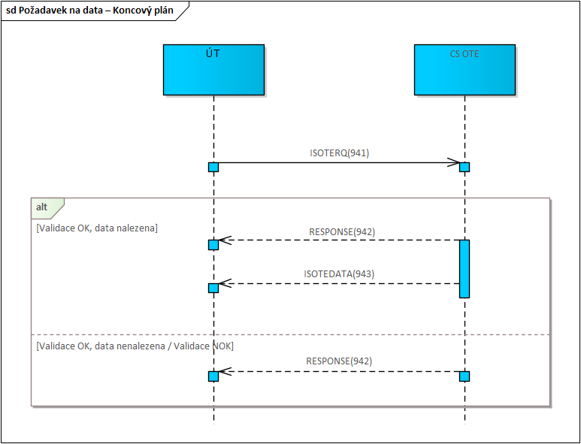
Obrázek 11 – Komunikační scénář – Požadavek na data – Koncový plán

Požadavek na data – Rozpis výsledků zúčtování
Požadavek umožní zjistit rozpis výsledků zúčtování trhů a zúčtování odchylek po periodách daného dne dodávky a verzi zúčtování. Jeden úkon představuje právě jeden požadavek na zjištění dat zúčtování. V rámci tohoto komunikačního scénáře jsou využity OTE datové formáty. Význam jednotlivých položek využitých formátů zpráv je uveden kapitole 6.3 Identifikace profilů ZT a ZO.
Ve výsledku je v rámci odpovědi poskytnut 1 pár zpráv:
- RESPONSE obsahující výsledek zpracování požadavku
- ISOTEDATA obsahující rozpis výsledků zúčtování po periodách (zpráva může obsahovat 1 až n elementů ISOTEDATA). Tato zpráva s opisem dat není poskytnuta, pokud pro požadovaný den dodávky a požadovanou verzi zúčtování nejsou data k dispozici. Pokud pro nějakou zúčtovací periodu neexistuje hodnota, pak tato perioda není součástí opisu dat.
V případě nesplnění formální validace pokynu je vrácena pouze negativní zpráva RESPONSE.

Ve výsledku dotazu jsou v profilech uvedeny částky i množství, které mohou nabývat kladných i záporných hodnot. Částkou se pak rozumí celková částka za uvedené množství v uvedené měně:
- kladná částka = pohledávka SZ vůči OTE,
- záporná částka = závazek SZ vůči OTE.
Seznam užitých profilů je uveden v kapitole 6.3 Identifikace profilů ZT a ZO.

Výsledek dotazu může být poskytován ve více rozlišeních časové periody. Většina profilů je uvedena v rozlišení, v jakém se provádí zúčtování požadované verze zúčtování (PT15M nebo PT60M) pro daný den dodávky. Některé z profilů (jako např. poplatky) budou uvedeny v denním rozlišení „PD1“ nebo v měsíčním rozlišení „PM1“, v takovém případě je tato informace uvedena u popisovaného profilu v kapitole 6.3 Identifikace profilů ZT a ZO. Data v měsíčním rozlišení se ve výsledku vrací v případě, kdy se požadavek týká dne dodávky, který je posledním kalendářním dnem v daném měsíci.

Pozn.1: Pokud je odesílatelem požadavku Burza (PXE), jsou výsledky pro denní trh vráceny následovně:
- data denního trhu, jejichž zdrojovým systémem byl systém „PXE“.
- všechna data denního trhu, bez ohledu na zdrojový systém zadání („PXE“ nebo „OTE“), těch účastníků trhu, za něž Burza může zadávat nabídky na DT a zároveň mají definovanou činnost „Zveřejnění neburzovních dat pro burzu”.

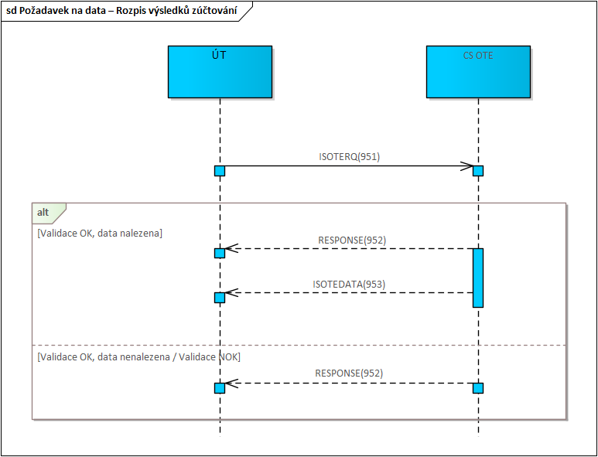
Obrázek 12 – Komunikační scénář – Požadavek na data – Rozpis výsledků zúčtování

Požadavek na data – Výsledky zúčtování (elektřina)
Požadavek umožní zjistit výsledky zúčtování trhů a zúčtování odchylek pro daný den dodávky a verzi zúčtování. Jeden úkon představuje právě jeden požadavek na zjištění dat zúčtování. V rámci tohoto komunikačního scénáře jsou využité OTE datové formáty. Význam jednotlivých položek využitých formátů zpráv je uveden kapitole 6.3 Identifikace profilů ZT a ZO.
Ve výsledku je v rámci odpovědi poskytnut 1 pár zpráv:
- RESPONSE obsahující výsledek zpracování požadavku
- ISOTEDATA obsahující výsledky zúčtování agregované na úrovni daného dne dodávky. Tato zpráva s opisem dat není poskytnutá, pokud pro požadovaný den dodávky a požadovanou verzi zúčtování nejsou data k dispozici.
V případě nesplnění formální validace pokynu je vrácena pouze negativní zpráva RESPONSE.

Ve výsledku dotazu jsou v profilech uvedeny částky i množství, které mohou nabývat kladných i záporných hodnot. Částkou se pak rozumí celková částka za uvedené množství v uvedené měně:
- kladná částka = pohledávka SZ vůči OTE,
- záporná částka = závazek SZ vůči OTE.
Seznam užitých profilů je uveden v kapitole 6.3 Identifikace profilů ZT a ZO.

Výsledek dotazu může být poskytován ve více rozlišeních časové periody. Jelikož se jedná o výsledky za den, je většina profilů uvedena v rozlišení jednoho dne dodávky „PD1“. Některé z profilů (jako např. měsíční poplatky) budou uvedeny v měsíčním rozlišení „PM1“, v takovém případě je tato informace uvedena u popisovaného profilu v kapitole 6.3 Identifikace profilů ZT a ZO. Data v měsíčním rozlišení se ve výsledku vrací v případě, kdy se požadavek týká dne dodávky, který je posledním kalendářním dnem v daném měsíci.

Pozn.1: Pokud je odesílatelem požadavku Burza (PXE), jsou výsledky pro denní trh vráceny následovně:
- data denního trhu, jejichž zdrojovým systémem byl systém „PXE“.
- všechna data denního trhu, bez ohledu na zdrojový systém zadání („PXE“ nebo „OTE“), těch účastníků trhu, za něž Burza může zadávat nabídky na DT a zároveň mají definovanou činnost „Zveřejnění neburzovních dat pro burzu”.

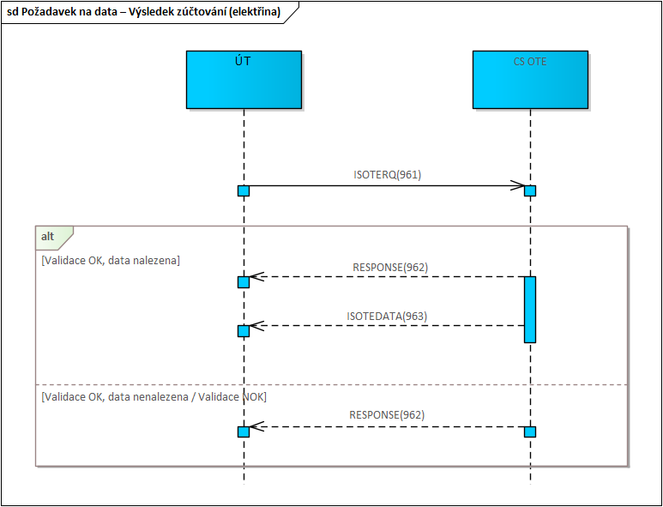
Obrázek 13 – Komunikační scénář – Požadavek na data –Výsledky zúčtování (elektřina)

Požadavek na data – Statistická data zúčtování odchylek
Požadavek umožní zjistit statistická data zúčtování odchylek pro daný den dodávky a danou verzi zúčtování. Jeden úkon představuje právě jeden požadavek na zjištění dat zúčtování. V rámci tohoto komunikačního scénáře jsou využité OTE datové formáty. Význam jednotlivých položek využitých formátů zpráv je uveden kapitole 6.3 Identifikace profilů ZT a ZO.
Ve výsledku je v rámci odpovědi poskytnut 1 pár zpráv:
- RESPONSE obsahující výsledek zpracování požadavku
- ISOTEDATA obsahující statistická data zúčtování odchylek. Tato zpráva s opisem dat není poskytnutá, pokud pro požadovaný den dodávky a požadovanou verzi zúčtování nejsou data k dispozici. Pokud pro nějakou zúčtovací periodu neexistuje hodnota, pak tato perioda není součástí opisu dat.
V případě nesplnění formální validace pokynu je vrácena pouze negativní zpráva RESPONSE.
Ve výsledku dotazu jsou v profilech uvedeny ceny, částky i množství, které mohou nabývat kladných i záporných hodnot. Seznam užitých profilů je uveden v kapitole 6.3 Identifikace profilů ZT a ZO.
Výsledek dotazu je poskytován v rozlišení časové periody, v jakém se provádí zúčtování požadované verze zúčtování (PT15M nebo PT60M) pro daný den dodávky.

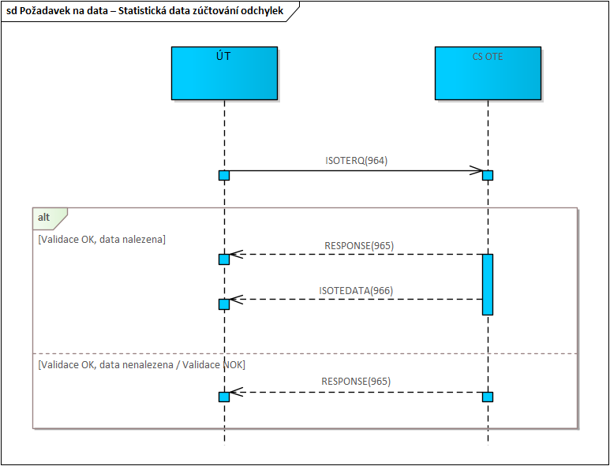
Obrázek 14 – Komunikační scénář – Požadavek na data – Statistická data zúčtování odchylek

Požadavek na data – Výsledky zúčtování (plyn)
Požadavek umožní zjistit výsledky zúčtování pro daný den dodávky a danou verzi zúčtování. Jeden úkon představuje právě jeden požadavek na zjištění dat zúčtování. V rámci tohoto komunikačního scénáře jsou využité OTE datové formáty. Význam jednotlivých položek využitých formátů zpráv je uveden kapitole 6.3 Identifikace profilů ZT a ZO.
Ve výsledku je v rámci odpovědi poskytnut 1 pár zpráv:
- RESPONSE obsahující výsledek zpracování požadavku
- ISOTEDATA obsahující výsledky zúčtování za celý plynárenský den. Tato zpráva s opisem dat není poskytnutá, pokud pro požadovaný plynárenský den a požadovanou verzi zúčtování nejsou data k dispozici.
V případě nesplnění formální validace pokynu je vrácena pouze negativní zpráva RESPONSE.

Ve výsledku dotazu jsou v profilech uvedeny částky i množství, které mohou nabývat kladných i záporných hodnot. Seznam užitých profilů je uveden v kapitole 6.3 Identifikace profilů ZT a ZO.
Částkou se pak rozumí celková částka za uvedené množství v uvedené měně:
- kladná částka = pohledávka SZ vůči OTE,
- záporná částka = závazek SZ vůči OTE.
Seznam užitých profilů je uveden v kapitole 6.3.4 Výsledky zúčtování (plyn).

Výsledek dotazu může být poskytován ve více rozlišeních časové periody. Jelikož se jedná o výsledky za plyn, je většina profilů uvedena v rozlišení dne „PD1“. Některé z profilů (jako např. poplatky měsíční poplatky) jsou uvedeny v měsíčním rozlišení „PM1“, v takovém případě je tato informace uvedena u popisovaného profilu v kapitole 6.3 Identifikace profilů ZT a ZO. Data v měsíčním rozlišení se ve výsledku vrací v případě, kdy se požadavek týká dne dodávky, který je posledním kalendářním dnem v daném měsíci.

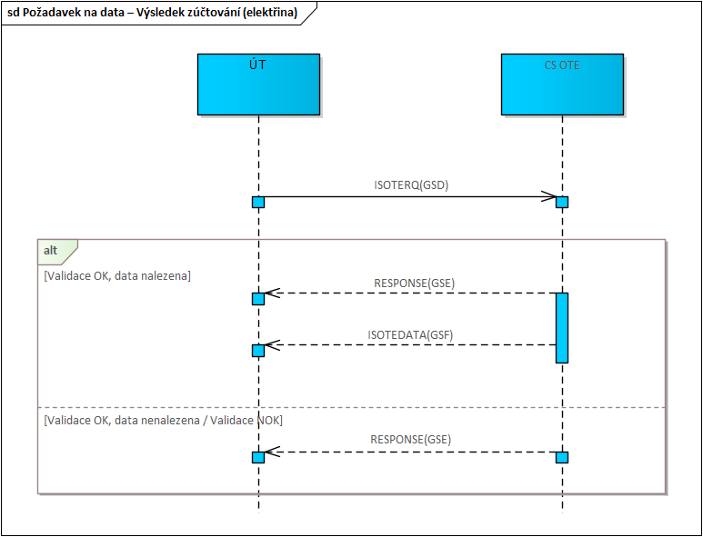
Obrázek 15 – Komunikační scénář – Požadavek na data –Výsledky zúčtování (plyn)

Obsah datových zpráv ZT a ZO
Kapitola popisuje obsah datových zpráv používaných v rámci komunikačních scénářů pro ZT a ZO vůči ÚT. Viz také [2], kde jsou dostupné vlastní soubory šablon jednotlivých datových zpráv a jejich úplné definice.

ISOTEREQ
Tabulka 28 - Obsah datových zpráv ZT a ZO (elektřina) – ISOTEREQ
Element/Atribut |  |  | Popis | Datový typ anebo  příklad | Využití ve zprávách
 |  |  |  |  | 941 | 951 | 961 | 964 | GSD
ISOTEREQ
 | */Standardní Hlavička zprávy |  | Popis standardní hlavičky je uveden v  kapitole 2.1.1 Standardní hlavička zpráv formátu OTE. | {*/message-code=941 požadavek: Koncový plán;  */message-code=951 požadavek: Rozpis výsledků zúčtování;  */message-code=961 požadavek: Výsledky zúčtování (elektřina);  */message-code=964 požadavek: Statistická data zúčtování odchylek;  */message-code=GSD požadavek: Výsledky zúčtování (plyn)}} | P | P | P | P | P
 | Document
 |  | */market | Typ trhu:  - IDA – Vnitrodenní aukce  - DM – Denní trh  - IM – Vnitrodenní trh  - RRD – Evidence realizačních diagramů | xsd:string  {IDA; DM; IM; RRD} | V | N/A | N/A | N/A | N/A
 | Trade
 |  | */trade-day | Den dodávky ve formátu yyyy-mm-dd | xsd:date  2024-06-18 | P | P | P | P | P
 |  | */version | Verze zúčtování:  - 1 – Denní zúčtování DT,  - 2 – Denní zúčtování odchylek,  - 3 – Měsíční zúčtování odchylek,  - 4 – Závěrečné měsíční zúčtování odchylek,  - 5 – Zúčtování stav nouze,  - 6 – Závěrečné měsíční vyhodnocení rozdílů z TDD,  - 11 - Měsíční zúčtování s plynem,  - 12 - Závěrečné měsíční zúčtování s plynem,  - 13 - Denní zúčtování VDT s plynem  - 15 – Měsíční vyhodnocení rozdílů z TDD,  - 16 – Denní zúčtování VDT,  - 17 – Denní zúčtování IDA | xsd:string  - pro message-code= 941:  {1; 2; 3; 4; 16; 17}  - pro message-code=951:  {1; 2; 3; 4; 5; 16; 17}  - pro message-code=961:  {1; 2; 3; 4; 5; 6; 15; 16; 17}  - pro message-code=964:  {2; 3; 4}  - pro message-code=GSD  {11; 12; 13} | PP | P | P | P | P

Dotaz na Koncový plán (941) je možno pokládat ve dvou variantách:
Tabulka 29 - Dotaz na aktuální koncový plán
Element/Atribut | Využití ve zprávách
*/market | Volitelná položka
*/trade-day | Povinná položka

Tabulka 30 - Dotaz na časový snímek koncového plánu dle konkrétní verze zúčtování
Element/Atribut |  | Využití ve zprávách
*/trade-day |  | Povinná položka
*/version |  | Povinná položka

Pokud jsou v požadavku vyplněny položky obou variant má vždy přednost varianta č.2 (atribut market bude ignorován).

RESPONSE
Tabulka 31 - Obsah datových zpráv ZT a ZO – RESPONSE
Element/Atribut |  |  | Popis | Datový typ anebo  příklad | Využití ve zprávách
RESPONSE
 | */Standardní Hlavička zprávy |  | Popis standardní hlavičky je uveden v  kapitole 2.1.1 Standardní hlavička zpráv formátu OTE. | {*/message-code=942 odpověď: Koncový plán;  */message-code=952 odpověď: Rozpis výsledků zúčtování (elektřina);  */message-code=962 odpověď: Výsledky zúčtování (elektřina);  */message-code=965 odpověď: Statistická data zúčtování odchylek  */message-code=GSE odpověď: Výsledky zúčtování (plyn } | P
 | Reference
 |  | */id | Identifikace předešlé zprávy.  Číselná položka: max. 35 číslic. | Xsd:string  76638 | P
 | Reason |  |  |  | P
 |  |  | Textový popis hlášení/upozornění/chyby, viz kapitola 5.2.2.1 Chyby/hlášení pro oblast ZT a ZO – plnění atributu code, result-code a error-code | (MSG5505) Dotaz proveden. Nenalezena žádná data. | V
 |  | */code | Číslo hlášení/upozornění/chyby, viz kapitola 5.2.2.1 Chyby/hlášení pro oblast ZT a ZO – plnění atributu code, result-code a error-code  Číselná položka: min. hodnota 1; max. 8 číslic. | Xsd:string  5505 | P
 |  | */type | Identifikace typu zprávy.  Alfanumerická položka: pevná délka 3 znaky. | Xsd:string  A02 | P
 |  | */trade-id | Identifikace nabídky.  Číselná položka: min. hodnota 1; max. 18 číslic. | Xsd:string  317871 | V
 |  | */version | Verze nabídky.  Číselná položka: min. hodnota 1; max. 10 číslic. | Xsd:string  1 | V
 |  | */external-id | Id nabídky v systému účastníka trhu.  Číselná položka: min. hodnota 1; max. 18 číslic. | Xsd:string  325489 | V
 |  | */result-code | Rozšířené číslo hlášení/upozornění/chyby. Jedná se o 6ti místný alfanumerický řetězec ve tvaru Mmxxxx, kde:  - M – kód systému EMTAS  - m – kód modulu v rámci EMTAS:  - 8 – Zúčtování odchylek  - 0 – Ostatní nezařazené a systémové zprávy  - xxxx – číselná identifikace hlášení/upozornění/chyby, viz atribut „code“, sezam chybových hlášení ve ZO, viz kapitola 6.2.2.1 Chyby/hlášení pro oblast ZT a ZO – plnění atributu code, result-code a error-code  Alfanumerická položka: pevná délka 6 znaků, | xsd:string  M85505 | V

Chyby/hlášení pro oblast ZT a ZO – plnění atributu code, result-code a error-code
Kapitola definuje seznam upozornění a chybových hlášení, které lze ve zprávě v rámci komunikačních scénářů ZT a ZO očekávat i s rozlišením komunikačního scénáře, ve kterém může nastat. První položka tabulky je hodnota, kterou lze nalézt v atributu code XML elementu Reason ve zprávě RESPONSE, druhá položka tabulky definuje vzor textové zprávy popisující dané upozornění/chybu, jež lze nalézt v XML elementu Reason zprávy RESPONSE.
Tabulka 32 – Chyby/hlášení pro oblast TZ a ZO (elektřina) – plnění atributu code, result-code a error-code
Code | Popis | Typ
4043 | Data nenalezena v tabulce zpracování. | E
4051 | Neplatný typ operace. | E
5011 | Nastala chyba při volání API funkcí. Kód chyby = %s. | E
5504 | Dotaz proveden. Data nalezena. | I
5505 | Dotaz proveden. Nenalezena žádná data. | I
5529 | Chyba v hlavičce: neplatný typ trhu. | E

Hromadné zprávy pro ZT a ZO
Subjektům zúčtování jsou modulem Zúčtování odesílány hromadné zprávy o provedení zúčtování a dostupnosti dat. Jedná se o následující zprávy (identifikovány kódem zprávy – message-code):
Tabulka 33 - Hromadné zprávy ZT a ZO
Message-code | Zpráva
982 | Oznámení o provedení zúčtování

ISOTEDATA
Tabulka 34 - Obsah datových zpráv ZT a ZO – ISOTEDATA
Element/Atribut |  |  |  |  | Popis | Datový typ anebo  příklad | Využití ve zprávách
 |  |  |  |  |  |  | 943 | 953 | 963 | 966 | GSF
ISOTEDATA
 | */Standardní Hlavička zprávy |  |  |  | Popis standardní hlavičky je uveden v kapitole 2.1.1 Standardní hlavička zpráv formátu OTE. | {*/message-code=943 opis: Koncový plán;  */message-code=953 opis: Rozpis výsledků zúčtování (elektřina);  */message-code=963 opis: Výsledky zúčtování (elektřina);  */message-code=966 opis: Statistická data zúčtování odchylek;  */message-code=GSF opis: Výsledky zúčtování (plyn)} | P | P | P | P | P
 | Trade |  |  |  | 1..n
 |  | */trade-day |  |  | Den dodávky ve formátu yyyy-mm-dd | xsd:date  2020-06-18 | P | P | P | P | P
 |  | */version |  |  | Verze zúčtování:  - 1 – Denní zúčtování DT,  - 2 – Denní zúčtování odchylek,  - 3 – Měsíční zúčtování odchylek,  - 4 – Závěrečné měsíční zúčtování odchylek,  - 5 – Zúčtování stav nouze,  - 6 – Závěrečné měsíční vyhodnocení rozdílů z TDD,  - 11 - Měsíční zúčtování s plynem,  - 12 - Závěrečné měsíční zúčtování s plynem,  - 13 - Denní zúčtování VDT s plynem  - 15 – Měsíční vyhodnocení rozdílů z TDD,  - 16 – Denní zúčtování VDT,  - 17 – Denní zúčtování IDA | - pro message-code= 943:  {1; 2; 3; 4; 16; 17}  - pro message-code=953:  {1; 2; 3; 4; 5; 16; 17}  - pro message-code=963:  {1; 2; 3; 4; 5; 6; 15; 16; 17}  - pro message-code=966:  {2; 3; 4}  - pro message-code=GSF  {11; 12; 13} | PP | P | P | P | P
 |  | */resolution |  |  | Časové rozlišení period uvedených v Elementu <Data>:  - PT15M – perioda v 15 minutovém rozlišení  - PT60M – perioda v 60 minutovém rozlišení  - PD1 – perioda v rozlišení dne  - PM1 – perioda v rozlišení měsíce | xsd:string  {PT15M; PT60M; PD1, PM1} | P | P | P | P | P
 |  | TimeData |  |  | 0..1
 |  |  | */datetime |  | Datum změny TDD  Dle ISO 8601, v UTC formátu, viz kapitola 3.1.2 Hodnoty datum a času ve zprávách. | xsd:dateTime  2020-06-18T16:32:03Z | N/A | N/A | V | N/A | N/A
 |  | ProfileData |  |  | 1..n
 |  |  | */profile-role |  | Identifikace profilu  - Výčet a popis užitých profilů je uveden v kapitole 5.3 Identifikace profilů ZT a ZO. | xsd:string  XC55 | P | P | P | P | P
 |  |  | */unit |  | Jednotka vztahující se hodnotě (*/value) uvedené v předaném profilu | xsd:string  {MWH; -; CZK/MWH, CZK; EUR} | P | P | P | P | P
 |  |  | Data |  | 1..n
 |  |  |  | */period | Identifikace periody dodávky / zúčtovací periody, pro kterou jsou hodnoty (*/value) vraceny. Definovaný interval závisí na hodnotě atributu resolution:  - pokud resolution = PT15M, pak interval je 1 až 100 v závislosti na počtu hodin obchodního dne (přechod zimní/letní – 92; přechod letní/zimní – 100),  - pokud resolution = PT60M, pak interval je 1 až 25 v závislosti na počtu hodin obchodního dne (přechod zimní/letní – 23; přechod letní/zimní – 25).  - pokud resolution = PD1, pak interval je 1  - pokud resolution = PM1, pak interval je 1  Pro jednotlivé záznamy detailu je položka jednoznačná a je setříděná vzestupně.  Číselná položka: min. hodnota 1, max. 3 číslice). | xsd:string  15 | P | P | P | P | P
 |  |  |  | */value | Hodnota, jejíž význam definuje profil (*/profile-role):  - V případě množství se očekává hodnota s přesností až 3 desetinná místa.  - V případě ceny/částky se očekává hodnota s přesností na 2 desetinná místa.  Číselná položka s přesností max. 4 desetinná místa (oddělovač desetin: „.“). | xsd:string | P | P | P | P | P
 |  | Party |  |  | 1
 |  |  | id |  | Identifikace účastníka (EAN kód).  Číselná položka: pevná délka 13 číslic. | xsd:string  8591824000007 | P | P | P | N/A | N/A
 |  |  | role |  | Role účastníka trhu:  - TO – vlastník výsledných dat | xsd:string  TO | P | P | P | N/A | N/A

Identifikace profilů ZT a ZO

Koncový plán
Seznam užitých profilů ve zprávě Koncový plán (message-code = 943):

Tabulka 35 – Seznam profilů – Koncový plán
Užití ve zprávě | Přiřazení profilu verzi zúčtování | Množství |  |  | Částka
 |  | Profil | Jednotka | Popis profilu | Profil | Jednotka | Popis profilu
*/message-code | */version | */profile-role | */unit |  | */profile-role | */unit
943 | Verze neuvedena nebo {1, 2, 3, 4} | SC19 | MWH | DT - záporná energie - odběr (spotová nabídka) | n/a | n/a
943 | Verze neuvedena nebo {1, 2, 3, 4} | SC20 | MWH | DT - kladná energie - dodávka (spotová nabídka) | n/a | n/a
943 | Verze neuvedena nebo {2, 3, 4, 16} | SC21 | MWH | VDT - záporná energie (odběr) za záporné ceny | SP21 | EUR | VDT – částka za zápornou energii (odběr) za záporné ceny (pohledávka)
943 | Verze neuvedena nebo {2, 3, 4, 16} | SC22 | MWH | VDT - kladná energie (dodávka) za kladné ceny | SP22 | EUR | VDT – částka za kladnou energii (dodávku) za kladné ceny (pohledávka)
943 | Verze neuvedena nebo {2, 3, 4} | SC23 | MWH | Domácí RD - záporná energie (odběr) | n/a | n/a
943 | Verze neuvedena nebo {2, 3, 4} | SC24 | MWH | Domácí RD - kladná energie (dodávka) | n/a | n/a
943 | Verze neuvedena nebo {2, 3, 4} | SC25 | MWH | Zahraniční RD - záporná energie (odběr) | n/a | n/a
943 | Verze neuvedena nebo {2, 3, 4} | SC26 | MWH | Zahraniční RD - kladná energie (dodávka) | n/a | n/a
943 | Verze neuvedena nebo {2, 3, 4, 17} | SC31 | MWH | IDA - záporná energie - odběr (spotová nabídka) | n/a | n/a
943 | Verze neuvedena nebo {2, 3, 4, 17} | SC32 | MWH | IDA - kladná energie - dodávka (spotová nabídka) | n/a | n/a
943 | Verze neuvedena nebo {1, 2, 3, 4} | SC50 | MWH | DT- záporná energie - odběr (nabídka FS) | n/a | n/a
943 | Verze neuvedena nebo {1, 2, 3, 4} | SC51 | MWH | DT - kladná energie - dodávka (nabídka FS) | n/a | n/a
943 | Verze neuvedena nebo {2, 3, 4, 16} | SC71 | MWH | VDT - záporná energie (odběr) za kladné ceny | SP71 | EUR | VDT – částka za zápornou energii (odběr) za kladné ceny (závazek)
943 | Verze neuvedena nebo {2, 3, 4, 16} | SC72 | MWH | VDT - kladná energie (dodávka) za záporné ceny | SP72 | EUR | VDT – částka za kladnou energii (dodávku) za záporné ceny (závazek)

Rozpis výsledků zúčtování a Výsledky zúčtování (elektřina)
Seznam užitých profilů ve zprávách Rozpis výsledků zúčtování (message-code = 953) a Výsledky zúčtování – elekřina (message-code = 963):
- Částky i množství uvedené v jednotlivých profilech mohou nabývat kladných i záporných hodnot v závislosti na typu profilu. Informace o tom, jaká hodnota je v profilu vracena, definuje buď samotný Popis profilu nebo je tato informace blíže specifikována ve sloupci Poznámka.
- Pro zúčtování VDT, a zúčtování odchylek platí, že množství (kladné/záporné energie) za nulovou částku jsou poskytována v profilech pro množství (kladné/záporné energie) za zápornou částku.

Tabulka 36 – Seznam profilů – Rozpis výsledků zúčtování a Výsledky zúčtování (elektřina)
Užití ve zprávě | Přiřazení profilu verzi zúčtování | Množství |  |  | Částka |  |  | Poznámka
 |  | Profil | Jednotka | Popis profilu | Profil | Jednotka | Popis profilu
*/message-code | */version | */profile-role | */unit |  | */profile-role | */unit
953, 963 | {3, 4} | n/a | n/a |  | ST15 | CZK | Měsíční poplatek za přístup k CDS - záporná částka (závazek) | Rozlišení periody: */resolution="PM1"
953, 963 | {3, 4} | n/a | n/a |  | ST16 | CZK | Měsíční poplatek SZ za zúčtování odchylek s elektřinou - záporná částka (závazek) | Rozlišení periody: */resolution="PM1"
953, 963 | {2, 3, 4} | n/a | n/a |  | ST17 | CZK | Přebytek zúčtování odchylek a regulační energie | +/-(částka)
953, 963 | {3, 4} | n/a | n/a |  | ST18 | CZK | Měsíční poplatek REMIT - fixní poplatek elektřina - záporná částka (závazek) | Rozlišení periody: */resolution="PM1"
953, 963 | {17} | SC01 | MWH | Poplatek IDA – celková zobchodovaná energie | SP01 | CZK | Poplatek IDA - záporná částka za celkovou zobchodovanou energii (závazek)
953, 963 | {1} | SC05 | MWH | Poplatek DT – celková zobchodovaná energie | SP05 | CZK | Poplatek DT - záporná částka za celkovou zobchodovanou energii (závazek)
953, 963 | {2, 3, 4} | SC06 | MWH | Množství záporné agregované odchylky SZ při záporné zúčtovací ceně | SP06 | CZK | Částka za zápornou agregovanou odchylku SZ při záporné zúčtovací ceně (pohledávka)
953, 963 | {2, 3, 4} | SC07 | MWH | Množství kladné agregované odchylky SZ při kladné zúčtovací ceně | SP07 | CZK | Částka za kladnou agregovanou odchylku SZ při kladné zúčtovací ceně (pohledávka)
953, 963 | {16} | SC08 | MWH | Zúčtování VDT – záporná energie (odběr) za záporné ceny | SP08 | EUR | Zúčtování VDT – částka za zápornou energii (odběr) za záporné ceny (pohledávka)
953, 963 | {16} | SC09 | MWH | Zúčtování VDT - kladná energie (dodávka) za kladné ceny | SP09 | EUR | Zúčtování VDT - částka za kladnou energii (dodávka) za kladné ceny (pohledávka)
953, 963 | {16} | SC10 | MWH | Poplatek VDT - celková zobchodovaná energie | SP10 | CZK | Poplatek VDT - záporná částka za celkovou zobchodovanou energii (závazek)
953 | {2, 3, 4} | SC17 | MWH | Odchylka - kladná energie | SP17 | CZK | Odchylka - kladná energie, částka za odchylku | +/-(částka)
953 | {2, 3, 4} | SC18 | MWH | Odchylka – záporná energie | SP18 | CZK | Odchylka – záporná energie, částka za odchylku | +/-(částka)
963 | {6, 15} | SC27 | MWH | Vypořádání TDD - záporná energie | SP27 | CZK | Vypořádání TDD - záporná částka za zápornou energii (závazek)
963 | {6, 15} | SC28 | MWH | Vypořádání TDD - kladná energie | SP28 | CZK | Vypořádání TDD - kladná částka za kladnou energii (pohledávka)
953, 963 | {5} | SC29 | MWH | Stav nouze – kladná energie (dodávka) | SP29 | CZK | Stav nouze – částka za kladnou energii (dodávku) | +/-(částka)
953, 963 | {5} | SC30 | MWH | Stav nouze – záporná energie (odběr) | SP30 | CZK | Stav nouze – částka za zápornou energii (odběr) | +/-(částka)
953, 963 | {2, 3, 4} | SC56 | MWH | Množství záporné agregované odchylky SZ při kladné zúčtovací ceně | SP56 | CZK | Částka za zápornou agregovanou odchylku SZ při kladné zúčtovací ceně (závazek)
953, 963 | {2, 3, 4} | SC57 | MWH | Množství kladné agregované odchylky SZ při záporné zúčtovací ceně | SP57 | CZK | Částka za kladnou agregovanou odchylku SZ při záporné zúčtovací ceně (závazek)
953, 963 | {16} | SC58 | MWH | Zúčtování VDT - záporná energie (odběr) za kladné ceny | SP58 | EUR | Zúčtování VDT – částka za zápornou energii (odběr) za kladné ceny (závazek)
953, 963 | {16} | SC59 | MWH | Zúčtování VDT - kladná energie (dodávka) za záporné ceny | SP59 | EUR | Zúčtování VDT - částka za kladnou energii (dodávka) za záporné ceny (závazek)
953, 963 | {17} | SC67 | MWH | Zúčtování IDA – záporná energie – odběr (spotové nabídky) | SP67 | EUR | Zúčtování IDA – částka za zápornou energii - odběr (spotové nabídky) | +/-(částka)
953, 963 | {17} | SC68 | MWH | Zúčtování IDA - kladná energie - dodávka (spotové nabídky) | SP68 | EUR | Zúčtování IDA – částka za kladnou energii - dodávka (spotové nabídky) | +/-(částka)
953, 963 | {5} | SC79 | MWH | Stav nouze IDA - export | SP79 | CZK | Stav nouze IDA – částka za export | +/-(částka)
953, 963 | {5} | SC80 | MWH | Stav nouze IDA - import | SP80 | CZK | Stav nouze IDA – částka za import | +/-(částka)
953, 963 | {2, 3, 4} | SF11 | MWH | Množství RE+ z aktivace PpS při kladné ceně RE+ | SG11 | CZK | Částka za RE+ z aktivace PpS při kladné ceně RE+ (pohledávka)
953, 963 | {2, 3, 4} | SF12 | MWH | Množství RE- z aktivace PpS při záporné ceně RE- | SG12 | CZK | Částka za RE- z aktivace PpS při záporné ceně RE- (pohledávka)
953, 963 | {2, 3, 4} | SF61 | MWH | Množství RE+ z aktivace PpS při záporné ceně RE+ | SG61 | CZK | Částka za RE+ z aktivace PpS při záporné ceně RE+ (závazek)
953, 963 | {2, 3, 4} | SF62 | MWH | Množství RE- z aktivace PpS při kladné ceně RE- | SG62 | CZK | Částka za RE- z aktivace PpS při kladné ceně RE- (závazek)
953, 963 | {2, 3, 4} | XC01 | MWH | Množství kladné agregované odchylky SSZ při kladné zúčtovací ceně | XP01 | CZK | Částka za kladnou agregovanou odchylku SSZ při kladné zúčtovací ceně (pohledávka)
953, 963 | {2, 3, 4} | XC02 | MWH | Množství záporné agregované odchylky SSZ při záporné zúčtovací ceně | XP02 | CZK | Částka za zápornou agregovanou odchylku SSZ při záporné zúčtovací ceně (pohledávka)
953, 963 | {1} | XC03 | MWH | Zúčtování DT - záporná energie - odběr (spotové nabídky, portál OTE) | XP03 | EUR | Zúčtování DT – částka za zápornou energii - odběr (spotové nabídky, portál OTE) | +/-(částka)
953, 963 | {1} | XC04 | MWH | Zúčtování DT - kladná energie - dodávka (spotové nabídky, portál OTE) | XP04 | EUR | Zúčtování DT – částka za kladnou energie - dodávka (spotové nabídky, portál OTE) | +/-(částka)
953, 963 | {1} | XC05 | MWH | Zúčtování DT - záporná energie - odběr (FS nabídky) | XP05 | EUR | Zúčtování DT - částka za zápornou energii - odběr (FS nabídky) | +/-(částka)
953, 963 | {1} | XC06 | MWH | Zúčtování DT - kladná energie - dodávka (FS nabídky) | XP06 | EUR | Zúčtování DT - částka za kladnou energii - dodávka (FS nabídky) | +/-(částka)
953,963 | {1} | XC07 | MWH | Zúčtování DT (kumulované obchody PXE) - záporná energie - odběr (FS nabídky) | XP07 | EUR | Zúčtování DT (kumulované obchody PXE) - částka za zápornou energii - odběr (FS nabídky) | +/-(částka)
953, 963 | {1} | XC08 | MWH | Zúčtování DT (kumulované obchody PXE) - kladná energie - dodávka (FS nabídky) | XP08 | EUR | Zúčtování DT (kumulované obchody PXE) - částka za kladnou energii - dodávka (FS nabídky) | +/-(částka)
953, 963 | {1} | XC09 | MWH | Zúčtování DT (kumulované obchody PXE) - záporná energie - odběr (spotové nabídky) | XP09 | EUR | Zúčtování DT (kumulované obchody PXE) - částka za zápornou energii - odběr (spotové nabídky) | +/-(částka)
953, 963 | {1} | XC10 | MWH | Zúčtování DT (kumulované obchody PXE) - kladná energie - dodávka (spotové nabídky) | XP10 | EUR | Zúčtování DT (kumulované obchody PXE) - částka za kladnou energii - dodávka (spotové nabídky) | +/-(částka)
953, 963 | {1} | XC11 | MWH | Zúčtování DT - záporná energie - odběr (spotové nabídky, portál PXE) | XP11 | EUR | Zúčtování DT - částka za zápornou energii - odběr (spotové nabídky, portál PXE) | +/-(částka)
953, 963 | {1} | XC12 | MWH | Zúčtování DT - kladná energie - dodávka (spotové nabídky, portál PXE) | XP12 | EUR | Zúčtování DT - částka za kladnou energii - dodávka (spotové nabídky, portál PXE) | +/-(částka)
953, 963 | {2, 3, 4} | XC51 | MWH | Množství kladné agregované odchylky SSZ při záporné zúčtovací ceně | XP51 | CZK | Částka za kladnou agregovanou odchylku SSZ při záporné zúčtovací ceně (závazek)
953, 963 | {2, 3, 4} | XC52 | MWH | Množství záporné agregované odchylky SSZ při kladné zúčtovací ceně | XP52 | CZK | Částka za zápornou agregovanou odchylku SSZ při kladné zúčtovací ceně (závazek)
953, 963 | {3, 4} | XC65 | - | Měsíční poplatek REMIT - variabilní poplatek za příkazy elektřina - počet příkazů | XP65 | CZK | Měsíční poplatek REMIT - variabilní poplatek za příkazy elektřina – záporná částka za počet příkazů | Aktuálně se nekalkuluje  Jednotka profilu XC65: */unit="-" (pomlčka)  Rozlišení periody: */resolution="PM1"
953, 963 | {3, 4} | XC66 | - | Měsíční poplatek REMIT - variabilní poplatek za transakce elektřina - počet transakcí | XP66 | CZK | Měsíční poplatek REMIT - variabilní poplatek za transakce elektřina – záporná částka za počet transakcí | Aktuálně se nekalkuluje  Jednotka profilu XC66: */unit="-" (pomlčka)  Rozlišení periody: */resolution="PM1"
953, 963 | {5} | XC67 | MWH | Stav nouze VDT export | XP67 | CZK | Stav nouze VDT – částka za export | +/-(částka)
953, 963 | {5} | XC68 | MWH | Stav nouze VDT import | XP68 | CZK | Stav nouze VDT – částka za import | +/-(částka)
953, 963 | {5} | XC69 | MWH | Stav nouze DT export | XP69 | CZK | Stav nouze DT – částka za export | +/-(částka)
953, 963 | {5} | XC70 | MWH | Stav nouze DT import | XP70 | CZK | Stav nouze DT – částka za import | +/-(částka)
953, 963 | {2, 3, 4} | XC71 | MWH | Množství RE- opatřené na TERRE za zápornou cenu RE- | XP71 | CZK | Částka za RE- opatřené na TERRE za zápornou cenu RE- (pohledávka)
953, 963 | {2, 3, 4} | XC72 | MWH | Množství RE- opatřené na TERRE za kladnou cenu RE- | XP72 | CZK | Částka za RE- opatřené na TERRE za kladnou cenu RE- (závazek)
953, 963 | {2, 3, 4} | XC73 | MWH | Množství RE+ opatřené na TERRE za kladnou cenu RE+ | XP73 | CZK | Částka za RE+ opatřené na TERRE za kladnou cenu RE+ (pohledávka)
953, 963 | {2, 3, 4} | XC74 | MWH | Množství RE+ opatřené na TERRE za zápornou cenu RE+ | XP74 | CZK | Částka za RE+ opatřené na TERRE za zápornou cenu RE+ (závazek)
963 | {6, 15} | XC75 | MWH | Vypořádání TDD (distribuční oblast E.ON Distribuce) – záporná energie | XP75 | CZK | Vypořádání TDD (distribuční oblast E.ON Distribuce) - záporná částka za zápornou energii (závazek)
963 | {6, 15} | XC76 | MWH | Vypořádání TDD (distribuční oblast E.ON Distribuce) – kladná energie | XP76 | CZK | Vypořádání TDD (distribuční oblast E.ON Distribuce) – kladná částka za kladnou energii (pohledávka)
963 | {6, 15} | XC77 | MWH | Vypořádání TDD (distribuční oblast PRE Distribuce) – záporná energie | XP77 | CZK | Vypořádání TDD (distribuční oblast PRE Distribuce) - záporná částka za zápornou energii (závazek)
963 | {6, 15} | XC78 | MWH | Vypořádání TDD (distribuční oblast PRE Distribuce) – kladná energie | XP78 | CZK | Vypořádání TDD (distribuční oblast PRE Distribuce) – kladná částka za kladnou energii (pohledávka)
963 | {6, 15} | XC79 | MWH | Vypořádání TDD (distribuční oblast ČEZ Distribuce) – záporná energie | XP79 | CZK | Vypořádání TDD (distribuční oblast ČEZ Distribuce) - záporná částka za zápornou energii (závazek)
963 | {6, 15} | XC80 | MWH | Vypořádání TDD (distribuční oblast ČEZ Distribuce) – kladná energie | XP80 | CZK | Vypořádání TDD (distribuční oblast ČEZ Distribuce) - kladná částka za kladnou energii (pohledávka)
953, 963 | {2, 3, 4} | XC81 | MWH | Množství RE+ opatřené na MARI (plánovaná aktivace) za kladnou cenu RE+ | XP81 | CZK | Částka za RE+ opatřené na MARI (plánovaná aktivace) za kladnou cenu RE+ (pohledávka)
953, 963 | {2, 3, 4} | XC82 | MWH | Množství RE+ opatřené na MARI (plánovaná aktivace) za zápornou cenu RE+ | XP82 | CZK | Částka za RE+ opatřené na MARI (plánovaná aktivace) za zápornou cenu RE+ (závazek)
953, 963 | {2, 3, 4} | XC83 | MWH | Množství RE- opatřené na PICASSO za zápornou cenu RE- | XP83 | CZK | Částka za RE- opatřené na PICASSO za zápornou cenu RE- (pohledávka)
953, 963 | {2, 3, 4} | XC84 | MWH | Množství RE- opatřené na PICASSO za kladnou cenu RE- | XP84 | CZK | Částka za RE- opatřené na PICASSO za kladnou cenu RE- (závazek)
953, 963 | {2, 3, 4} | XC85 | MWH | Množství RE+ opatřené na PICASSO za kladnou cenu RE+ | XP85 | CZK | Částka za RE+ opatřené na PICASSO za kladnou cenu RE+ (pohledávka)
953, 963 | {2, 3, 4} | XC86 | MWH | Množství RE+ opatřené na PICASSO za zápornou cenu RE+ | XP86 | CZK | Částka za RE+ opatřené na PICASSO za zápornou cenu RE+ (závazek)
953, 963 | {2, 3, 4} | XC88 | MWH | Množství RE- opatřené na MARI (přímá aktivace) za zápornou cenu RE- | XP88 | CZK | Částka za RE- opatřené na MARI (přímá aktivace) za zápornou cenu RE- (pohledávka)
953, 963 | {2, 3, 4} | XC89 | MWH | Množství RE- opatřené na MARI (přímá aktivace) za kladnou cenu RE- | XP89 | CZK | Částka za RE- opatřené na MARI (přímá aktivace) za kladnou cenu RE- (závazek)
953, 963 | {2, 3, 4} | XC90 | MWH | Množství RE+ opatřené na MARI (přímá aktivace) za kladnou cenu RE+ | XP90 | CZK | Částka za RE+ opatřené na MARI (přímá aktivace) za kladnou cenu RE+ (pohledávka)
953, 963 | {2, 3, 4} | XC91 | MWH | Množství RE+ opatřené na MARI (přímá aktivace) za zápornou cenu RE+ | XP91 | CZK | Částka za RE+ opatřené na MARI (přímá aktivace) za zápornou cenu RE+ (závazek)
953, 963 | {2, 3, 4} | XC92 | MWH | Množství RE- opatřené na MARI (plánovaná aktivace) za zápornou cenu RE- | XP92 | CZK | Částka za RE- opatřené na MARI (plánovaná aktivace) za zápornou cenu RE- (pohledávka)
953, 963 | {2, 3, 4} | XC93 | MWH | Množství RE- opatřené na MARI (plánovaná aktivace) za kladnou cenu RE- | XP93 | CZK | Částka za RE- opatřené na MARI (plánovaná aktivace) za kladnou cenu RE- (závazek)

Statistická data zúčtování odchylek
Seznam užitých profilů ve zprávě Statistická data zúčtování odchylek (message-code = 966):
- Ceny, částky i množství uvedené v jednotlivých profilech mohou nabývat kladných i záporných hodnot v závislosti na typu profilu. Informace o tom, jaká hodnota je v profilu vracena, je uvedena ve sloupci Poznámka.
Tabulka 37 – Seznam profilů – Statistická data zúčtování odchylek
Užití ve zprávě | Přiřazení profilu verzi zúčtování | Množství |  |  | Cena/Částka |  |  | Poznámka
 |  | Profil | Jednotka | Popis profilu | Profil | Jednotka | Popis profilu
*/message-code | */version | */profile-role | */unit |  | */profile-role | */unit
966 | {2; 3; 4} | SC02 | MWH | Odchylka – kladná energie | n/a | n/a |  | +(energie)
966 | {2; 3; 4} | SC03 | MWH | Odchylka – záporná energie | n/a | n/a |  | -(energie)
966 | {2; 3; 4} | SC13 | MWH | Systémová odchylka | n/a | n/a |  | +/-(energie)
966 | {2; 3; 4} | n/a | n/a |  | SP14 | CZK | Náklady na RE | +/-(částka)
966 | {2; 3; 4} | SC15 | MWH | Náklady za RE+ - množství | SP15 | CZK | Náklady za RE+ - částka | +(energie), +/-(částka)
966 | {2; 3; 4} | SC16 | MWH | Náklady za RE- - množství | SP16 | CZK | Náklady za RE- - částka | -(energie), +/-(částka)
966 | {2; 3; 4} | n/a | n/a |  | SP50 | CZK/MWH | Zúčtovací cena | +/-(cena)
966 | {2; 3; 4} | n/a | n/a |  | SP51 | CZK/MWH | Cena protiodchylky | +/-(cena)
966 | {2; 3; 4} | SC55 | MWH | Zaokrouhlení odchylek | n/a | n/a |  | +/-(energie)
966 | {2; 3; 4} | XC87 | - | Původ zúčtovací ceny | n/a | n/a |  | Celá hodnota označující způsob stanovení Zúčtovací ceny. Výčet vracených hodnot:  -1 – Komponenta RE – Minimální cena RE  1 – Komponenta RE – Maximální cena RE  2 – Komponenta SO (křivka zúčtovací ceny)  3 – Komponenta VDT – Vážený průměr cen obchodů na VDT  4 – Ochranná komponenta RE – Vážený průměr cen nákladů na RE  5 – Cena pro předcházení stavu nouze  Jednotka profilu XC87: */unit="-" (pomlčka)

Výsledky zúčtování (plyn)
Seznam užitých profilů ve zprávě Výsledky zúčtování – plyn (message-code = GFS):
- Částky i množství uvedené v jednotlivých profilech mohou nabývat kladných i záporných hodnot v závislosti na typu profilu. Informace o tom, jaká hodnota je v profilu vrácena, popisuje buď samotný Popis profilu nebo je tato informace blíže specifikována ve sloupci Poznámka.

Tabulka 38 – Seznam profilů – Výsledky zúčtování (plyn)
Užití ve zprávě | Přiřazení profilu verzi zúčtování | Množství |  |  | Částka |  |  | Poznámka
 |  | Profil | Jednotka | Popis profilu | Profil | Jednotka | Popis profilu
*/message-code | */version | */profile-role | */unit |  | */profile-role | */unit
GSF | {13} | SC33 | MWH | Zúčtování VDT s plynem (odběr) – záporná energie | SP33 | EUR | Zúčtování VDT s plynem (odběr) – částka za zápornou energii (závazek) | -(energie), -(částka)
GSF | {13} | SC34 | MWH | Zúčtování VDT s plynem (dodávka) – kladná energie | SP34 | EUR | Zúčtování VDT s plynem (dodávka) – částka za kladnou energii (pohledávka) | +(energie), +(částka)
GSF | {13} | SC35 | MWH | Poplatek VDT s plynem – celková zobchodovaná energie | SP35 | CZK | Poplatek VDT s plynem – záporná částka za zobchodovanou energii (závazek)
GSF | {11; 12} | n/a | n/a |  | ST14 | CZK | Měsiční poplatek za poskytování skutečných hodnot s plynem – záporná částka (závazek) | Rozlišení periody: */resolution=“PM1“
GSF | {11; 12} | n/a | n/a |  | ST13 | CZK | Měsíční poplatek SZ za zúčtování odchylek s plynem – záporná částka (závazek) | Rozlišení periody: */resolution=“PM1“
GSF | {11; 12} | n/a | n/a |  | ST19 | CZK | Měsíční poplatek REMIT – fixní poplatek plyn – záporná částka (závazek) | Rozlišení periody: */resolution=“PM1“
GSF | {11; 12} | XC63 | - | Měsíční poplatek REMIT – variabilní poplatek za příkazy plyn – počet příkazů | XP63 | CZK | Měsíční poplatek REMIT – variabilní poplatek za příkazy plyn – záporná částka za počet příkazů (závazek) | Aktuálně se nekalkuluje  Jednotka profilu XC63: */unit=“-„ (pomlčka)  Rozlišení periody: */resolution=“PM1“
GSF | {11; 12} | XC64 | - | Měsíční poplatek REMIT – variabilní poplatek za transakce plyn – počet transakcí | XP64 | CZK | Měsíční poplatek REMIT – variabilní poplatek za transakce plyn – záporná částka za počet transakcí (závazek) | Aktuálně se nekalkuluje  Jednotka profilu XC63: */unit=“-„ (pomlčka)  Rozlišení periody: */resolution=“PM1“

FZ

Komunikační scénáře
Veškeré komunikační scénáře FZ jsou vždy asynchronní. Na základě požadavku na data ve formátu SFVOTREQ pro komoditu elektřina nebo SFVOTGASREQ pro plyn je vygenerován výsledný report a vrácena technická odpověď ve formátu RESPONSE, resp. GASRESPONSE.
Specifickým scénářem společným pro obě komodity je dotaz na finanční limit a jeho nastavení. Používají se zprávy ve strukturách SFVOTREQ a SFVOTSETTINGS pro dotaz a RESPONSE pro odpověď.
Vybrané reporty jsou automaticky rozesílání po zúčtování bez dotazu na data.
Tabulka 39 – FZ reporty a jejich kódy pro komoditu elektřina
Název reportu | Struktura | Kód požadavku | Kód dat | Kód odpovědi
Podklady pro fakturaci | SFVOTBILLING | 400 | 401 | 402
Podklady pro fakturaci OTE | SFVOTBILLING | 403 | 404 | 405
Přehled plateb a reklamací | SFVOTCLAIM | 406 | 407 | 408
Přehled plateb a reklamací OTE | SFVOTCLAIM | 409 | 410 | 411
Podklady pro fakturaci PXE – OTE | SFVOTBILLINGEMO | 418 | 419 | 420
Podklady pro fakturaci OTE – PXE | SFVOTBILLINGEMO | 421 | 422 | 423
Vypořádací kurz OTE | SFVOTEXCHRATE | 425 | 426 | 427
Pohledávky a závazky | SFVOTDTEXPIMP | 428 | 429 | 430
Konfirmace | SFVOTCONFDATA | 431 | 432 | 433
Podklady pro fakturaci – souhrn MV | SFVOTBILLINGSUM | 434 | 435 | 436
Podklady pro fakturaci OTE – souhrn MV | SFVOTBILLINGSUM | 437 | 438 | 439
Přehled plateb a reklamací – souhrn ZMV | SFVOTCLAIMSUM | 440 | 441 | 442
Přehled plateb a reklamací OTE – souhrn ZMV | SFVOTCLAIMSUM | 443 | 444 | 445
Měsíční netting TDD | SFVOTTDDNETT | 460 | 461 | 462
Stav finančního limitu | SFVOTLIMITS | 463 | 464 | 465
Definitivní netting TDD | SFVOTTDDNETT | 466 | 467 | 468
Definitivní zúčtování rozdílů z TDD | SFVOTTDD | 469 | 470 | 471
Definitivní zúčtování rozdílů z TDD OTE | SFVOTTDD | 472 | 473 | 474
Podklady pro fakturaci RE | SFVOTPSK | 475 | 476 | 477
Přehled plateb a reklamací RE | SFVOTPSK | 478 | 479 | 480
Stav nouze ČR | SFVOTEMGSTATE | 487 | 488 | 489
Stav nouze – vypořádání exportu/importu z DT | SFVOTEMGSTATE | 490 | 491 | 492
Stav nouze – vypořádání exportu/importu z VDT | SFVOTEMGSTATE | 493 | 494 | 495
Stav nouze verze 1 – netting | SFVOTEMGSTATENETT | 496 | 497 | 498
Stav nouze verze 2 – netting | SFVOTEMGSTATENETT | 499 | 500 | 501
Stav nouze – uhrazené závazky OTE | SFVOTEMGSTATEINV | 502 | 503 | 504

Tabulka 40 – FZ reporty a jejich kódy pro komoditu plyn
Název reportu | Struktura | Kód požadavku | Kód dat | Kód odpovědi
Podklady pro fakturaci | SFVOTGASBILLING | GF1 | GF2 | GF3
Podklady pro fakturaci OTE | SFVOTGASBILLING | GF4 | GF5 | GF6
Přehled plateb a reklamací | SFVOTGASCLAIM | GF7 | GF8 | GF9
Přehled plateb a reklamací OTE | SFVOTGASCLAIM | GFA | GFB | GFC
Měsíční zúčtování rozdílů z TDD | SFVOTGASTDD | GFD | GFE | GFF
Měsíční zúčtování rozdílů z TDD OTE | SFVOTGASTDD | GFG | GFH | GFI
Podklady pro fakturaci – souhrn MV | SFVOTGASBILLINGSUM | GFJ | GFK | GFL
Podklady pro fakturaci OTE – souhrn MV | SFVOTGASBILLINGSUM | GFM | GFN | GFO
Prehled reklamaci – souhrn ZMV | SFVOTGASCLAIMSUM | GFP | GFQ | GFR
Prehled reklamaci OTE – souhrn ZMV | SFVOTGASCLAIMSUM | GFS | GST | GFU
Měsíční netting TDP | SFVOTGASTDDNETT | GFV | GFW | GFX
Clearing ztrát | SFVOTGASTDD | GFY | GFZ | GG1
Clearing ztrát OTE | SFVOTGASTDD | GG2 | GG3 | GG4
Definitivní zúčtování rozdílů z TDD | SFVOTGASTDD | GG5 | GG6 | GG7
Definitivní zúčtování rozdílů z TDD OTE | SFVOTGASTDD | GG8 | GG9 | GGA
Vypořádací kurz OTE – plyn | SFVOTGASEXCHRATE | GGB | GGC | GGD
Podklady pro fakturaci – netting | SFVOTGASIMGNETT | GGF | GGE | GGG
Závěrečné měsíční vyhodnocení – netting | SFVOTGASIMGNETT | GGI | GGH | GGJ

Tabulka 41 – FZ reporty a jejich kódy pro obě komodity
Název reportu | Struktura | Kód požadavku | Kód dat | Kód odpovědi
Stav finančního limitu | SFVOTLIMITS | 463 | 464 | 465
Aktuální stav finančního limitu pro vnitrodenní trhy | SFVOTLIMITS | 481 | 482 | 483
Automatická změna limitu VDT pro elektřinu nebo VDT pro plyn | SFVOTLIMITCHANGE | - | 484 | 485

Obsah datových zpráv

SFVOTREQ
Jedná se o požadavek na report pro komoditu elektřina anebo dotaz na stav finančního limitu pro obě komodity.
Tabulka 42 – SFVOTREQ
Element/Atribut | Popis
SFVOTREQ@message-code | kód zprávy v tomto případě identifikující report viz. Výše
SFVOTREQ/Interval@date-from | počátek období pro report
SFVOTREQ/Interval@date-to | konec období pro report

SFVOTGASREQ
Jedná se o požadavek na report pro komoditu plyn. Význam elementů a atributů je stejný jako v případě FVOTREQ pouze název kořenového elementu se liší.

SFVOTSETTINGS
Jedná se o požadavek na změnu limitu pro obchodování na vnitrodenních trzích.
Tabulka 43 – SFVOTSETTINGS
Element/Atribut | Popis
SFVOTSETTINGS@message-code | kód zprávy 481
SFVOTSETTINGS/Setting/Limit@type | typ limitu – VDT (elektřina), VDP (plyn)
SFVOTSETTINGS/Setting/Limit@value | nová hodnota v CZK

RESPONSE
Popis úspěšnosti zpracování požadavku v komoditě elektřina.
Tabulka 44 – Návratové kódy RESPONSE pro oblast FZ
Kód | Popis | Vrací data | Poznámka
9000 | V pořádku. | Ano | Reason neobsahuje žádný text. XML s daty může být prázdné!
9001 | Nenalezena žádná data. | Ne | Reason neobsahuje text
9002 | Požadavek na data není validní XML. | Ne | V Reason je popis chyby
9003 | Chyba reportovacího modulu. | Ne | Reason neobsahuje text
9004 | Jiná chyba finančního modulu. | Ne | Reason neobsahuje text
9005 | UPOZORNĚNÍ: Ve zvoleném období byl vyhlášen STAV NOUZE. Hodnoty denního zúčtování nejsou pro fakturaci platné. | Ano | Reason neobsahuje text
9006 | Na typ reportu nemá subjekt oprávnění | Ne | Některé reporty jsou připravovány jen pro vybraný seznam účastníků (např. Podklady pro fakturaci PXE – OTE, Pohledávky a závazky). Tato chyba je pak vracena v případě, že o tento report žádá jiný účastník.

GASRESPONSE
Jedná se o výsledek zpracování v komoditě plyn. Význam elementů a atributů je stejný jako v případě RESPONSE, pouze název kořenového elementu se liší.

Datové struktury
Všechny položky dalších datových struktur, které jsou využívány ve FZ modulu a uvedeny v tabulkách Tabulka 39, Tabulka 40 a Tabulka 41 jsou dokumentovány přímo v XSD definici pomocí příslušných anotací.

CDS

Zpráva CDSDATA

Popis změn ve stávajícím formátu CDSDATA:
V souvislosti se změnou délky zúčtovací periody na 15 minut dojde k úpravě zprávy CDSDATA.
Z pohledu změn je rozhodující část „Location” s podřízenými segmenty obsahující vlastní měřená data, což je část „Data“. Element “Location” obsahuje identifikaci druhu zasílaných dat a element „Data“ pak obsahuje samotná data.
Červeným přeškrtnutým textem jsou vizuálně znázorněny položky, které budou odstraněny (případně položky přesunuté na jinou úroveň), zeleným podbarvením pak jsou zvýrazněny položky nové (případně přesunuté z jiné úrovně).

Změny v elementu „Data“
Element data obsahuje následující atributy, v tabulce níže jsou uvedeny jednotlivé změny.

Atribut | Popis | Vyznačené změny
date-time-from | Počátek periody měření | Nově se čas uvádí v intervalu po 15 minutách.
date-time-to | Konec periody měření | Nově se atribut do elementu Data neuvádí.
qty | Množství | Změna v počtu desetinných míst. Nově se např. bude hodnota spotřeby průběhového měření uvádět v kWh s přesností na dvě desetinná místa.
unit | Jednotka | Nově se atribut do elementu Data neuvádí. Atribut „Unit“ je přesunut do elementu „Location“
status | Status hodnoty | Status hodnoty se do zprávy neuvádí, pokud se jedná o platnou hodnotu.
Změny v elementu Data

Ukázka nové podoby elementu „Data“ (včetně jiného statusu hodnoty):

<Data date-time-from="2020-05-13T00:00:00" qty="-458.75"/>
<Data date-time-from="2020-05-13T00:15:00" qty="-457.70"/>
<Data date-time-from="2020-05-13T00:30:00" qty="-499.00" status="99" />
<Data date-time-from="2020-05-13T00:45:00" qty="-430.10"/>

Změny v elementu „Location“
Stávající atributy v elementu „Location“ jsou beze změny. Do elementu „Location“ však přibyly nově následující atributy uvedené v tabulce.

Atribut | Popis | Vyznačené změny
unit | Jednotka | Atribut „Unit“ byl přesunut z elementu „Data“. Obsahuje jednotku vztahující se k množství v elementech „Data“.
resolution | Rozlišení periody | Nový atribut, který určuje délku periody ("PT15M“ – 15 min perioda, „PT60M“ – 60 min perioda),
Změny v elementu Location

Ukázka nové podoby elementu „Location“:

<Location id="859182400000000001" profile-role="A12" unit="KWH" resolution="PT15M">

Ukázka změn na zprávě CDSDATA

<CDSDATA xmlns="http://www.ote-cr.cz/schema/cds/data" xmlns:xsd="http://www.w3.org/2001/XMLSchema" xmlns:xsi="http://www.w3.org/2001/XMLSchema-instance" answer-required="1" date-time="2020-05-22T05:29:03" dtd-release="1" dtd-version="1" id="M1500000000000000001" message-code="121" time-offset="2">
<SenderIdentification coding-scheme="14" id="8591820000000" />
<ReceiverIdentification coding-scheme="14" id="8591824000007" />
<Location id="859182400000000001" profile-role="A12" unit="KWH" resolution="PT15M">
<Data date-time-from="2020-05-13T00:00:00" qty="-7.25"/>
<Data date-time-from="2020-05-13T00:15:00" qty="-8.30"/>
<Data date-time-from="2020-05-13T00:30:00" qty="-9.25"/>
<Data date-time-from="2020-05-13T00:45:00" qty="-8.25"/>
<Data date-time-from="2020-05-13T01:00:00" qty="-10.40" status="99"/>
<Data date-time-from="2020-05-13T01:15:00" qty="-11.25"/>
<Data date-time-from="2020-05-13T01:30:00" qty="-9.25"/>
…
…
…
<Data date-time-from="2020-05-13T23:00:00" qty="-8.25"/>
<Data date-time-from="2020-05-13T23:15:00" qty="-9.75"/>
<Data date-time-from="2020-05-13T23:30:00" qty="-11.20"/>
<Data date-time-from="2020-05-13T23:45:00" qty="-13.80"/>
</Location>
</CDSDATA>

Dopady změn do číselníků
Rozlišení obsahu a granularity komunikovaných dat bude prováděno pomocí kombinace role profilu (atribut profile-role) a rozlišení periody (atribut resolution).

Role profilů
Stávající číselník rolí profilů zůstane zachován.

Data v granularitě 15 minut i 1 hodina budou zasílána stejnou rolí profilů dle obsahu předávaných dat.

Role | Typy | Počet rolí
Axxx | Měření a agregace průběhové | 53
Bxxx | Skutečné hodnoty neprůběhové | 3
Cxxx | Sjednaný profil | 16
Exxx | Sjednaný diagram | 18
Fxxx | RE energie | 140
Gxxx | RE cena | 140
Hxxx | Odchylka | 8
Ixxx | Normalizovaný TDD | 2
Jxxx | Korigované TDD a korekční koeficienty | 13
Kxxx | Klimatické podmínky | 4
Pxxx | Predikce | 9
Sxxx | Suma kor./nekorig. odhadů | 144
Txxx  SPxx  SVxx  DPxx  DVxx  PPxx  PVxx  EPxx  EVxx | RE z obchodních platforem | 296
Role profilů

U profilů RE z obchodních platforem (TERRE, MARI, PICASSO, GCC) dojde ke změně významu profilů. Číselník profilů bude redukován vyřazením třetího znaku role profilu (specifikace období). Přesný seznam a specifikace rolí profilů pro periodu 15 minut bude zveřejněn v průběhu prvního pololetí roku 2024.

Rozlišení časové periody – atribut Resolution
Rozlišení délky časové periody bude prováděno pomocí nového atributu resolution.

Resolution | Popis
PT15M | Perioda 15 minut
PT60M | Perioda 60 minut (pro profilová data před dnem změny zúčtovací periody)
Rozlišení časové periody

Kódy zpráv formátu CDSDATA – atribut Message-code

Pro zasílání zpráv s profilovými daty budou využity stávající kódy zpráv (atribut message-code v hlavičce zprávy elementu CDSDATA).

Kód zprávy | Význam zprávy
121 | Skutečná data z měření typu A a B
122 | Skutečná data z měření typu C
124 | Data o aktivaci RE
125 | Plánovaný odhad roční spotřeby za OPM s měřením typu C
160 | Plánované diagramy za stranu spotřeby (B)
161 | Plánované diagramy za stranu výroby (A, B)
162 | Plánované hodnoty za výrobny s neprůběhovým měřením
232 | Skutečná data pro fakturaci partnerů daného obchodníka
236 | Skutečná data o poskytnuté regulační energii
238 | Plánovaný odhad roční spotřeby za opm s neprůběhovým měřením
252 | Sjednané diagramy pro řízení odpovědnosti za odchylky
266 | Plánované diagramy za stranu výroby (A, B)
272 | Dotaz na náhradní hodnoty - nalezená data
303 | Clearing - odhad spotřeby
313 | Clearing - odchylky za OPM typu C
316 | Hodnoty ORS vstupující do výpočtu odchylek a clearingu
323 | Clearing - skutečné hodnoty
333 | Dopočet za primárního dodavatele na OPM
343 | Agregovaná data za RUT- dodavatele/odběratele
563 | Odhadnuté diagramy odběru skupiny OPM (C), nekorigované
603 | Diagramy průběhu korekčního činitele na zbytkovou bilanci DS
613 | Odhadnuté diagramy odběru skupiny OPM (C), korigované
623 | Skutečná data za DS členěná na A, B, C
633 | Data k dotazu na data v rámci stavu nouze
643 | Skutečná data za dodavatele členěná na A, B, C
653 | Skutečná data za dodavatele a síť členěná na A, B, C
656 | Data poměrného agregovaného profilu ASC2 za dodavatele
663 | Data normálních a skutečných klimatických podmínek (teplot)
666 | Data diagramů TDD - výstupní data
669 | Korekční koeficient na teplotu - výstupní data
676 | TDD korig. na teplotu a zbytk. bil/TDD
Kódy zpráv s profilem hodnot

Zprávy s požadavky na data zůstanou zachovány a při sestavení zprávy s opisem dat bude použita časová perioda dat podle období, za které jsou data zasílána. Tedy pro data před dnem D 60 minut, pro data ode dne D dále 15 minut.

Dokumentace zprávy CDSDATA v celém rozsahu:

Plná dokumentace optimalizované zprávy CDSDATA pro zasílání dat průběhových měření v granularitě 15 minut / 60 minut. V přiloženém dokumentu:

Příklad: A01 Příklad hodnoty A05 Konstanta {A01; A10} Výčet možných konstant
Využití ve zprávách: P = Povinná položka; V = Volitelná položka
Atribut dtd-version je definovaný pouze v hlavičce RESPONSE. Pro ISOTEDATA a ISOTEREQ atribut v hlavičce zpráv definován není.
Atribut dtd-release je definovaný pouze v hlavičce RESPONSE. Pro ISOTEDATA a ISOTEREQ atribut v hlavičce zpráv definován není.
Atribut answer-required je definovaný pouze v hlavičce ISOTEDATA. Pro RESPONSE a ISOTEREQ atribut v hlavičce zpráv definován není.
Jedná se o upravenou šablonu CIM Capacity_MarketDocument_v8.1, CIM totiž nedefinuje standard pro FB data kapacit a jiná SDAC specifika
Příklad: A01 Příklad hodnoty A05 Konstanta {A01; A10} Výčet možných konstant
Využití ve zprávách: P = Povinná položka; V = Volitelná položka; PP = Podmíněná položka; N/A = Nevyužívaná položka
Příklad: A01 Příklad hodnoty A05 Konstanta {A01; A10} Výčet možných konstant
Využití ve zprávách: P = Povinná položka; V = Volitelná položka
Typ: E = Chybová zpráva; I = Informativní zpráva; W = Upozornění
V případě anulace všech platných nabídek z důvodu změny platnosti
Příklad: A01 Příklad hodnoty A05 Konstanta {A01; A10} Výčet možných konstant
Využití ve zprávách: P = Povinná položka; V = Volitelná položka; N/A = Nevyužívaná položka
Příklad: A01 Příklad hodnoty A05 Konstanta {A01; A10} Výčet možných konstant
Využití ve zprávách: P = Povinná položka
Příklad: A01 Příklad hodnoty A05 Konstanta {A01; A10} Výčet možných konstant
Využití ve zprávách: P = Povinná položka
Časový interval (start-end) je v rozmezí jednoho dne.
Časový interval odpovídá intervalu definovaném v hlavičce Capacity_OTEMarketDocument
Příklad: A01 Příklad hodnoty A05 Konstanta {A01; A10} Výčet možných konstant
Využití ve zprávách: P = Povinná položka N/A = Nevyužívá se
Příklad: A01 Příklad hodnoty A05 Konstanta {A01; A10} Výčet možných konstant
Využití ve zprávách: P = Povinná položka; V = Volitelná položka; PP = Podmíněná položka; N/A = Nevyužívaná položka
Příklad: A01 Příklad hodnoty A05 Konstanta {A01; A10} Výčet možných konstant
Využití ve zprávách: P = Povinná položka; V = Volitelná položka
Typ: E = Chybová zpráva; I = Informativní zpráva; W = Upozornění
V případě anulace všech platných nabídek z důvodu změny platnosti
Příklad: A01 Příklad hodnoty A05 Konstanta {A01; A10} Výčet možných konstant
Využití ve zprávách: P = Povinná položka; V = Volitelná položka; N/A = Nevyužívaná položka
Příklad: A01 Příklad hodnoty A05 Konstanta {A01; A10} Výčet možných konstant
Využití ve zprávách: P = Povinná položka
Příklad: A01 Příklad hodnoty A05 Konstanta {A01; A10} Výčet možných konstant
Využití ve zprávách: P = Povinná položka
Hodnota dle SDAC, pro SIDC musí poskytnout OTE před předáním manuálu AK na ÚT
Časový interval (start-end) je v rozmezí jednoho dne.
Příklad: A01 Příklad hodnoty A05 Konstanta {A01; A10} Výčet možných konstant
Využití ve zprávách: P = Povinná položka; N/A = Nevyužívá se
Pokud je v daný den dodávky umožněno obchodovat na daném trhu v 15min rozlišení (případně s 15min kontrakty), bude zúčtování daného trhu provedeno v 15min rozlišení
Pokud bylo v daný den dodávky umožněno obchodovat na DT v 15min rozlišení, bude zúčtování DT provedeno v 15min rozlišení
Pokud bylo v daný den dodávky umožněno obchodovat na trhu IDA v 15min rozlišení, bude zúčtování trhu IDA provedeno v 15min rozlišení
Pokud bylo v daný den dodávky umožněno obchodovat na VDT s 15min kontrakty, bude zúčtování VDT provedeno v 15min rozlišení
Příklad: A01 Příklad hodnoty A05 Konstanta {A01; A10} Výčet možných konstant
Využití ve zprávách: P = Povinná položka; V = Volitelná položka; PP = Podmíněná položka; N/A = Nevyužívaná položka
Příklad: A01 Příklad hodnoty A05 Konstanta {A01; A10} Výčet možných konstant
Využití ve zprávách: P = Povinná položka; V = Volitelná položka
Typ: E = Chybová zpráva; I = Informativní zpráva; W = Upozornění
Příklad: A01 Příklad hodnoty A05 Konstanta {A01; A10} Výčet možných konstant
Využití ve zprávách: P = Povinná položka; V = Volitelná položka; N/A = Nevyužívaná položka
n/a = Odpovídající profil částka k profilu množství není definován
Pozn.: zahrnuje také zápornou energii za nulovou cenu
Pozn.: zahrnuje také kladnou energii za nulovou cenu
n/a = Odpovídající profil množství k profilu částky není definován
n/a= Odpovídající profil množtví k profilu cena/částka není definován
n/a= Odpovídající profil cena/částka k profilu množství není definován
n/a = Odpovídající profil množství k profilu cena/částka není definován

